以下资料来自英文网站

<https://www.mathworks.com/help/images/examples.html>

是机器翻译的结果，请对照英文资料，学习并运行所有代码，修改文字使之通顺流畅。

（使用Word的‘审阅’修订功能进行修改，保留所有修改痕迹）

# 图像处理工具箱入门

## 基本图像导入、处理和导出

本示例演示如何将图像读入工作区, 调整图像中的对比度, 然后将调整后的图像写入文件。

### 步骤 1: 读取和显示图像

使用imread命令将图像读入工作区。该示例读取工具箱中包含的一个示例图像, 一个名为 "pout.tif" 的文件中的年轻女孩的图像, 并将其存储在名为I的数组中。imread从文件推断出图形文件格式为标记的图像文件格式 (TIFF)。

I = imread('pout.tif');

使用imshow函数显示图像。您还可以在图像查看器应用中查看图像。imtool函数打开图像查看器应用程序, 它提供了一个用于显示图像和执行一些常见图像处理任务的集成环境。图像查看器应用程序提供了imshow的所有图像显示功能, 但还提供了一些其他工具的访问, 用于导航和浏览图像, 如滚动条、像素区域工具、图像信息工具和对比度调整工具。

imshow(I)

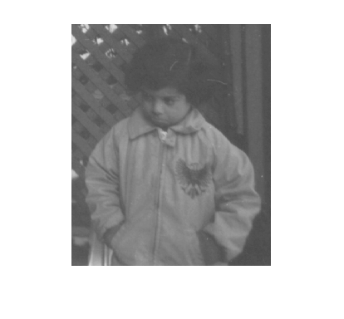

### 步骤 2: 检查图像在工作区中的显示方式

使用whos命令检查imread函数如何将图像数据存储在工作区中。您还可以在工作区浏览器中检查变量。imread函数返回变量I中的图像数据, 这是一个由 240 uint8数据组成的291个元素数组。

whos I

Name Size Bytes Class Attributes

I 291x240 69840 uint8

### 步骤 3: 改善图像对比度

查看图像像素强度的分布。这张pout.tif图片是一个有点低对比度的图像。若要查看图像中的强度分布, 请通过调用imhist函数创建直方图。(在对imhist的调用之前使用地物命令, 以便直方图不会覆盖当前图形窗口中的图像I的显示。请注意直方图如何指示图像的强度范围相当窄。该范围不包括 [0, 255] 的潜在范围, 并且缺少将导致良好对比度的高低值。

figure

imhist(I)

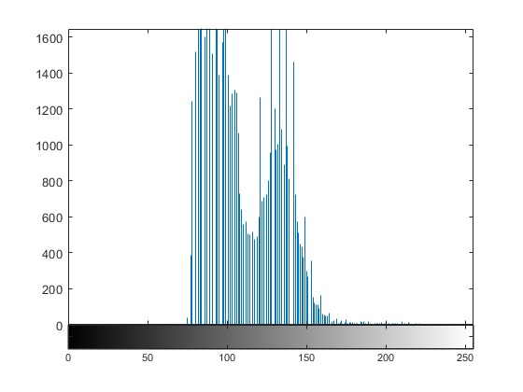

使用histeq函数改善图像中的对比度。直方图均衡在整个图像范围内传播强度值。显示图像。(工具箱包括一些其他执行对比度调整的函数, 包括imadjust和adapthisteq, 以及图像查看器中可用的交互式工具 (如 "调整对比度" 工具)。

I2 = histeq(I);

figure

imshow(I2)

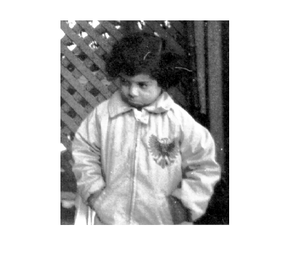

再次调用imhist函数以创建均衡图像I2的直方图。如果比较两个直方图, 您可以看到I2的直方图比I的直方图更分散在整个范围内。 .

figure

imhist(I2)

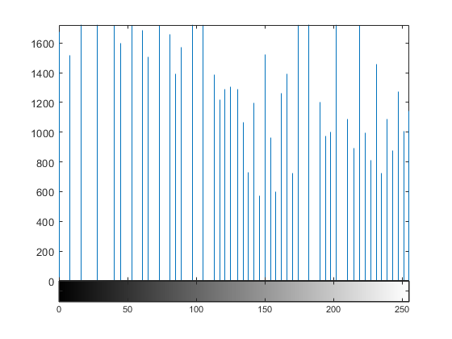

### 步骤 4: 将调整后的图像写入磁盘文件

使用imwrite函数将新调整的图像I2写入磁盘文件。此示例在文件名中包括文件名扩展名为'.png' , 因此imwrite函数将图像写入到一个可移植网络图形 (png) 格式的文件中, 但您可以指定其他格式。

imwrite (I2, 'pout2.png');

### 步骤 5: 检查新写入文件的内容

使用imfinfo函数查看imwrite写入磁盘文件的内容。imfinfo函数返回有关文件中图像的信息, 如其格式、大小、宽度和高度。

imfinfo('pout2.png')

ans = struct with fields:

Filename: '/tmp/Bdoc18b_943130_123820/tpd0fe7891/images-ex89505080/pout2.png'

FileModDate: '27-Aug-2018 13:08:52'

FileSize: 36938

Format: 'png'

FormatVersion: []

Width: 240

Height: 291

BitDepth: 8

ColorType: 'grayscale'

FormatSignature: [137 80 78 71 13 10 26 10]

Colormap: []

Histogram: []

InterlaceType: 'none'

Transparency: 'none'

SimpleTransparencyData: []

BackgroundColor: []

RenderingIntent: []

Chromaticities: []

Gamma: []

XResolution: []

YResolution: []

ResolutionUnit: []

XOffset: []

YOffset: []

OffsetUnit: []

SignificantBits: []

ImageModTime: '27 Aug 2018 17:08:52 +0000'

Title: []

Author: []

Description: []

Copyright: []

CreationTime: []

Software: []

Disclaimer: []

Warning: []

Source: []

Comment: []

OtherText: []

**检测和测量图像中的圆形对象**

此示例演示如何使用imfindcircles自动检测图像中的圆或圆形对象。它还显示了使用viscircles可视化检测到的圆圈。

**步骤 1: 加载映像**

本示例使用各种颜色的圆形塑料芯片的图像。

rgb = imread('coloredChips.png');

imshow(rgb)

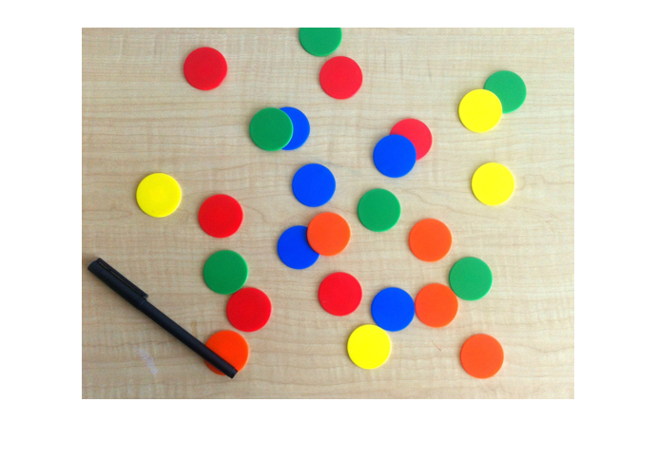

除了有大量的圆圈来检测, 还有一些有趣的事情发生在这个图像从一个圆检测点的观点:

1. 有不同颜色的薯片, 对背景有不同的对比。在一端, 蓝色和红色的在这种背景下有强烈的对比。在另一端, 一些黄色芯片与背景没有很好的对比。
2. 请注意一些筹码是如何在彼此之上的, 还有一些是近距离的, 几乎是相互接触的。重叠的对象边界和对象遮挡通常是对象检测的极具挑战性的场景。

**步骤 2: 确定搜索圆圈的半径范围**

imfindcircles需要一个半径范围来搜索圆圈。查找适当半径范围的快速方法是使用交互式工具imdistline获取各种对象半径的近似估计值。

d = imdistline;

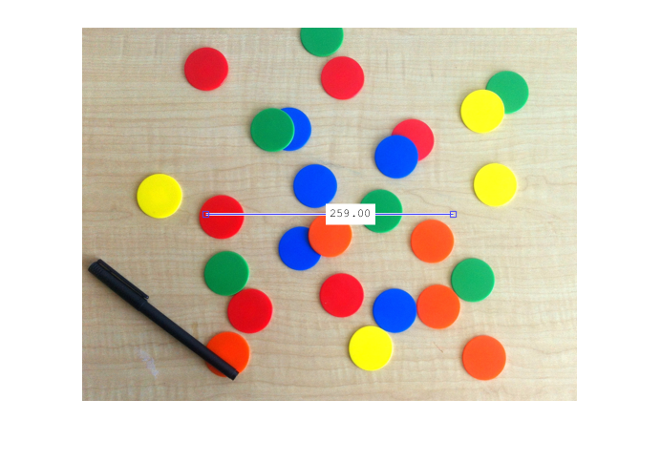

imdistline创建可拖动的工具, 可以移动以适应整个芯片, 并且可以读取数字以获得其半径的近似估计值。大多数芯片的半径范围为21-23 像素。请使用20-25 像素的稍大半径范围来确定。之前删除imdistline工具。

delete(d)



**步骤 3: 查找圆圈的初始尝试**

使用 [20 25] 像素的搜索半径对此图像调用imfindcircles 。在此之前, 最好询问对象是否比背景更亮或更暗。要回答这个问题, 请查看此图像的灰度版本。

gray_image = rgb2gray(rgb);

imshow(gray_image)

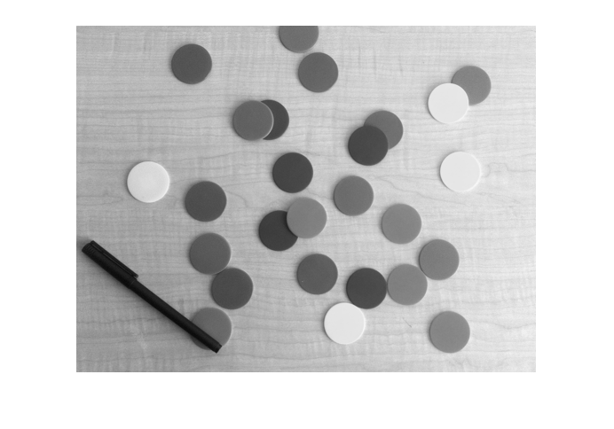

背景非常明亮, 大多数芯片都比背景更暗。但是, 默认情况下, imfindcircles查找比背景更亮的圆形对象。因此, 将参数 "ObjectPolarity" 设置为imfindcircles中的 "暗" 以搜索黑眼圈。

[centers,radii] = imfindcircles(rgb,[20 25],'ObjectPolarity','dark')

centers =

[]

radii =

[]

请注意, 输出centers和radii为空, 这意味着未找到圆圈。这经常发生, 因为imfindcircles是一个圆形*探测器*, 与大多数探测器类似, imfindcircles有一个内部*检测阈值*来确定其灵敏度。简单地说, 这意味着探测器对某一 (圆) 检测的信心必须大于某一级别, 才被认为是*有效*的检测。imfindcircles具有参数 "灵敏度", 可用于控制此内部阈值, 从而实现算法的灵敏度。较高的 "灵敏度" 值设置检测阈值较低, 并导致检测更多的圆圈。这类似于家庭安全系统中使用的运动检测器的灵敏度控制。

**步骤 4: 提高检测灵敏度**

回到芯片映像, 有可能在默认灵敏度级别所有圆圈都低于内部阈值, 这就是为什么未检测到圆圈。默认情况下, "灵敏度" (介于0和1之间的数字) 设置为0.85。将 "灵敏度" 提高到0.9。

[centers,radii] = imfindcircles(rgb,[20 25],'ObjectPolarity','dark', ...

'Sensitivity',0.9)

centers = *8×2*

146.1895 198.5824

328.8132 135.5883

130.3134 43.8039

175.2698 297.0583

312.2831 192.3709

327.1316 297.0077

243.9893 166.4538

271.5873 280.8920

radii = *8×1*

23.1604

22.5710

22.9576

23.7356

22.9551

22.9995

22.9055

23.0298

这次imfindcircles发现一些圆圈-八精确。centers包含圆中心的位置,radii包含这些圆的估计半径。

**步骤 5: 绘制图像上的圆圈**

函数viscircles可用于在图像上绘制圆。imfindcircles的输出变量centers和radii可以直接传递给viscircles.

imshow(rgb)

h = viscircles(centers,radii);

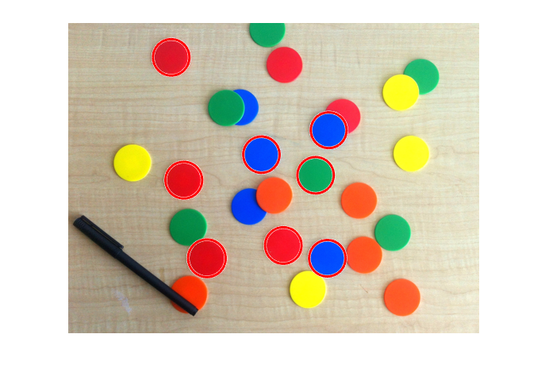

圆中心看起来正确定位, 它们的相应半径似乎与实际芯片匹配得很好。但仍有相当多的芯片被错过。尝试增加 ' 灵敏度 ' 甚至更多, 到0.92。

[centers,radii] = imfindcircles(rgb,[20 25],'ObjectPolarity','dark', ...

'Sensitivity',0.92);

length(centers)

ans = 16

因此, 提高 "灵敏度" 会让我们更有圈子。再次在图像上绘制这些圆圈。

delete(h) % Delete previously drawn circles

h = viscircles(centers,radii);

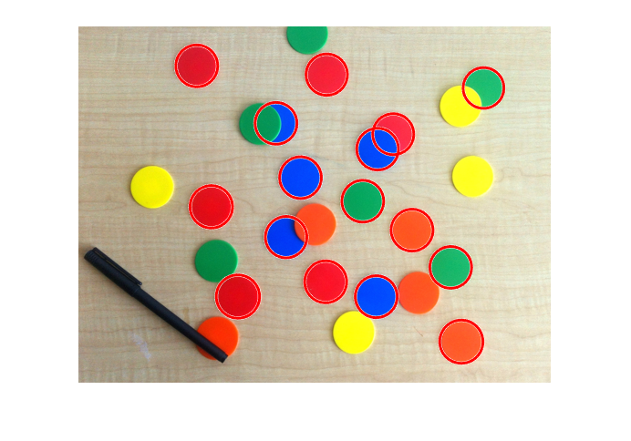

**步骤 6: 使用第二个方法 (两阶段) 查找圆圈**

这个结果看起来更好。imfindcircles有两种不同的方法来寻找圆圈。到目前为止, 被称为*相位编码*方法的默认方法被用于检测圆。有另一种方法, 俗称*两阶段*方法, 在imfindcircles中可用。使用两阶段方法并显示结果。

[centers,radii] = imfindcircles(rgb,[20 25],'ObjectPolarity','dark', ...

'Sensitivity',0.92,'Method','twostage');

delete(h)

h = viscircles(centers,radii);

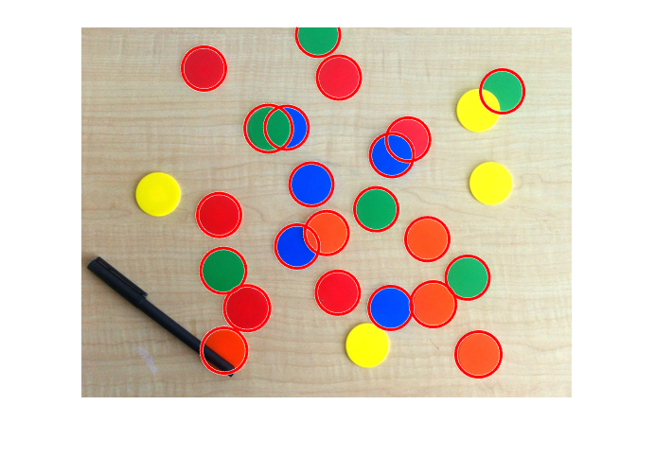

两阶段方法检测更多的圆, 灵敏度为0.92。总的来说, 这两种方法是互补的, 因为它们有不同的长处。相位编码方法通常比两级方法更快、更稳健。但它可能还需要更高的 "灵敏度" 级别, 以获得与两阶段方法相同的检测次数。例如, 相位编码方法也找到相同的芯片, 如果 ' 灵敏度 ' 水平提高, 比方说0.95。

[centers,radii] = imfindcircles(rgb,[20 25],'ObjectPolarity','dark', ...

'Sensitivity',0.95);

delete(h)

viscircles(centers,radii);

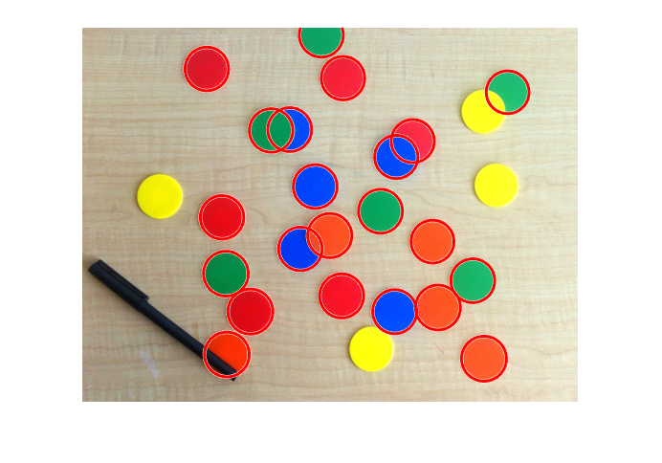

请注意, imfindcircles中的两种方法都能准确地找到部分可见 (闭塞) 芯片的中心和半径。

**步骤 7: 为什么有些圆圈仍然被遗漏？**

看着最后的结果, 很好奇imfindcircles没有找到图像中的黄色芯片。黄色芯片与背景没有强烈的对比。事实上, 他们似乎有非常相似的强度作为背景。有没有可能, 黄色芯片是不是真的 ' 黑暗 ' 比假设的背景？要进行确认, 请再次显示此图像的灰度版本。

imshow(gray_image)



**步骤 8: 在图像中查找 "明亮" 圆圈**

与背景相比, 黄色芯片的强度几乎相同, 甚至更亮。因此, 要检测黄色芯片, 请将 "ObjectPolarity" 更改为 "明亮"。

[centersBright,radiiBright] = imfindcircles(rgb,[20 25], ...

'ObjectPolarity','bright','Sensitivity',0.92);

**步骤 9: 绘制具有不同颜色的 "明亮" 圆圈**

通过更改viscircles中的 "颜色" 参数, 绘制不同颜色的*明亮*圆圈.

imshow(rgb)

hBright = viscircles(centersBright, radiiBright,'Color','b');

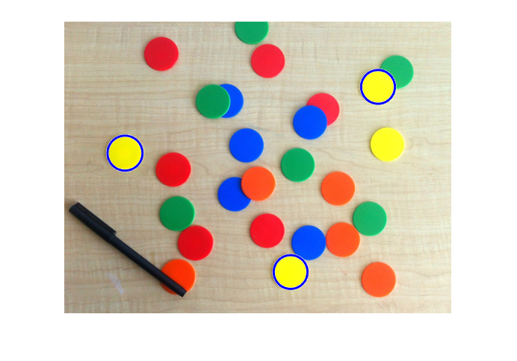

请注意, 三丢失的黄色芯片被发现, 但一个黄色芯片仍然丢失。这些黄色的芯片很难找到, 因为它们在这种背景下并不像其他人那样*脱颖而出* 。

**步骤 10: 降低 "EdgeThreshold" 的值**

imfindcircles中的另一个参数可能在这里有用, 即 "EdgeThreshold"。要查找圆圈, imfindcircles只使用图像中的边缘像素。这些边缘像素实质上是具有高梯度值的像素。"EdgeThreshold" 参数控制在将像素视为边缘像素并包括在计算中之前的渐变值的*高度* 。此参数的高值 (接近 1) 将只允许包含强边 (较高的梯度值), 而低值 (接近 0) 则更宽松, 甚至包括计算中的较弱边 (较低的梯度值)。在缺少黄色芯片的情况下, 由于对比度较低, 一些边界像素 (在芯片的圆周上) 预计具有较低的梯度值。因此, 降低 "EdgeThreshold" 参数, 以确保在计算中包括黄色芯片的大部分边缘像素。

[centersBright,radiiBright,metricBright] = imfindcircles(rgb,[20 25], ...

'ObjectPolarity','bright','Sensitivity',0.92,'EdgeThreshold',0.1);

delete(hBright)

hBright = viscircles(centersBright, radiiBright,'Color','b');

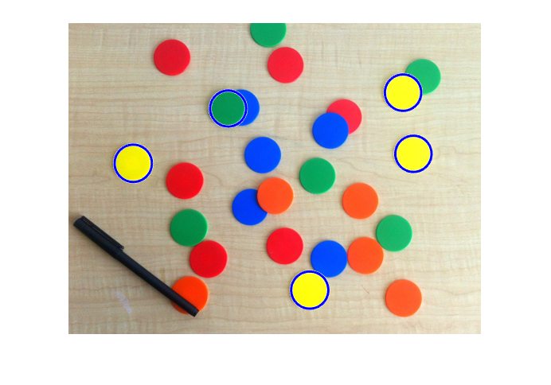

**步骤 11: 绘制 "黑暗" 和 "明亮" 圆圈在一起**

现在imfindcircles找到所有的黄色的, 和一个绿色的。用蓝色绘制这些芯片, 连同前面发现的其他芯片 ("ObjectPolarity" 设置为 "深色"), 以红色。

h = viscircles(centers,radii);

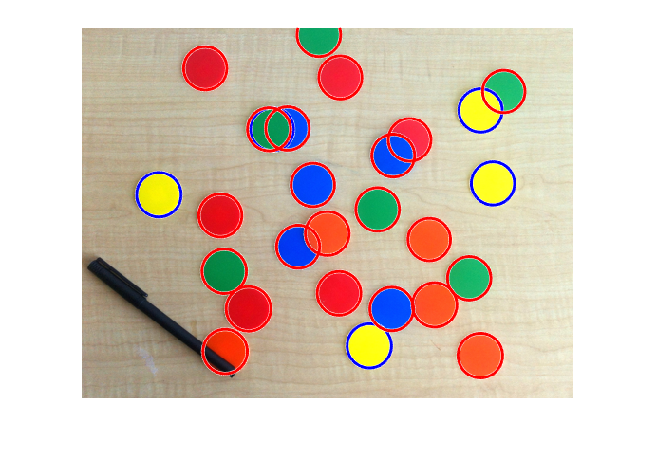

检测到所有圆圈。最后一个词-应该注意的是, 更改参数以在检测中更具侵略性可能会找到更多的圆圈, 但也会增加检测伪圆圈的可能性。在可找到的真实圆圈数 (检测率) 和与它们一起发现的假圆圈数量之间存在权衡 (误报率)。

快乐圈狩猎!

## 校正非均匀光照并分析前景对象

此示例演示如何在分析前将图像增强为预处理步骤。在此示例中, 您可以更正非均匀背景光照, 并将图像转换为二进制图像, 以便轻松识别前景对象 (大米的各个粒度)。然后, 您可以分析对象, 例如查找每粒大米的面积, 并且可以计算图像中所有对象的统计信息。

### 预处理图像

将图像读入工作区。

I = imread('rice.png');

imshow(I)

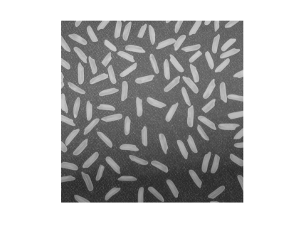

背景照明在图像的中心比底部明亮。预处理图像, 使背景照明更加均匀。

第一步, 使用形态学开口去除所有的前景 (大米谷物)。打开操作将删除不能完全包含结构元素的小对象。定义一个半径为15的圆盘状结构元素, 它完全适合于单粒大米内。

se = strel('disk',15)

se =

strel is a disk shaped structuring element with properties:

Neighborhood: [29x29 logical]

Dimensionality: 2

要执行形态学开口, 请使用imopen与结构元素。

background = imopen(I,se);

imshow(background)



减去背景近似图像,background, 从原始图像, I, 并查看生成的图像。从原始图像中减去调整后的背景图像后, 生成的图像具有统一的背景, 但现在有点暗, 无法进行分析。

I2 = I - background;

imshow(I2)

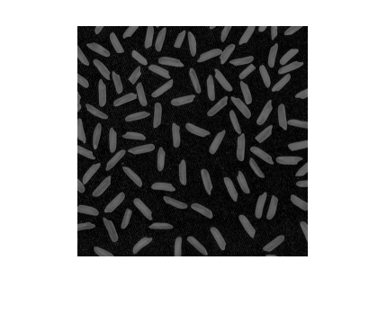

使用imadjust可在低强度和高亮度下饱和1% 数据, 并通过拉伸强度值来填充uint8动态范围, 从而提高处理图像I2的对比度。

I3 = imadjust(I2);

imshow(I3)

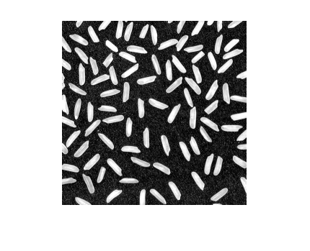

请注意, 前面的两个步骤可以使用imtophat来替换, 该步骤首先计算形态学开口, 然后将其从原始图像中减去。

I2 = imtophat(I,strel('disk',15));

创建已处理图像的二进制版本, 以便您可以使用工具箱函数进行分析。使用imbinarize函数将灰度图像转换为二进制图像。使用bwareaopen函数从图像中移除背景噪声。

bw = imbinarize(I3);

bw = bwareaopen(bw,50);

imshow(bw)

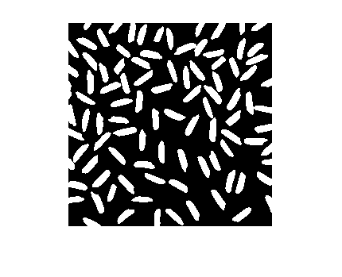

### 识别图像中的对象

现在, 您已经创建了原始映像的二进制版本, 您可以对图像中的对象执行分析。

在二进制图像中查找所有连接的组件 (对象)。结果的准确性取决于对象的大小、连接参数 (4、8或任意), 以及是否有任何对象接触 (在这种情况下它们可以标记为一个对象)。在二进制图像bw的一些大米颗粒是触摸。

cc = bwconncomp(bw,4)

cc = struct with fields:

Connectivity: 4

ImageSize: [256 256]

NumObjects: 95

PixelIdxList: {1x95 cell}

cc.NumObjects

ans = 95

查看在图像中标记为50的大米颗粒。

grain = false(size(bw));

grain(cc.PixelIdxList{50}) = true;

imshow(grain)

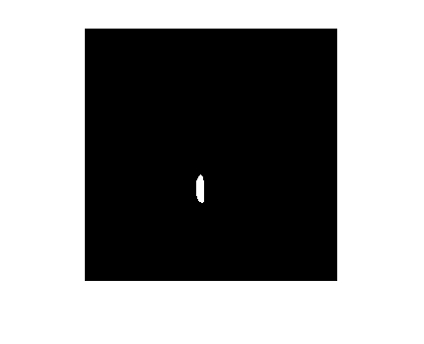

通过创建标签矩阵, 然后将其显示为假彩色索引图像, 可视化图像中所有连接的组件。

使用labelmatrix从bwconncomp的输出创建标签矩阵。请注意, labelmatrix将标签矩阵存储在对象数量所需的最小数字类中。

labeled = labelmatrix(cc);

whos labeled

Name Size Bytes Class Attributes

labeled 256x256 65536 uint8

使用label2rgb选择色彩映射表、背景色以及标签矩阵中的对象如何映射到色彩映射图中的颜色。在假彩色图像中, 标识标签矩阵中每个对象的标签将映射到关联的色彩映射表矩阵中的不同颜色。

RGB_label = label2rgb(labeled,'spring','c','shuffle');

imshow(RGB_label)

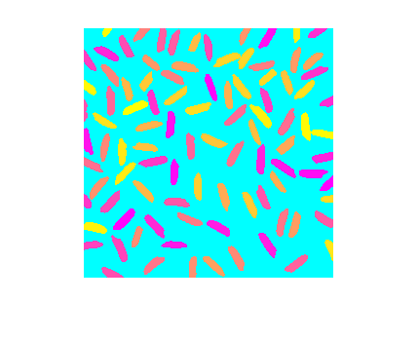

### 计算基于区域的统计信息

使用regionprops计算图像中每个对象的面积。每个稻米颗粒是cc结构中的一个连接组件。

graindata = regionprops(cc,'basic')

graindata = 95x1 struct array with fields:

Area

Centroid

BoundingBox

创建一个新的矢量grain_areas, 它保存每个谷物的面积测量值。

grain_areas = [graindata.Area];

查找第五十组件的区域。

grain_areas(50)

ans = 194

查找并显示最小面积的谷物。

[min_area, idx] = min(grain_areas)

min_area = 61

idx = 16

grain = false(size(bw));

grain(cc.PixelIdxList{idx}) = true;

imshow(grain)



使用histogram命令创建大米颗粒区域的直方图。

histogram(grain_areas)

title('Histogram of Rice Grain Area')

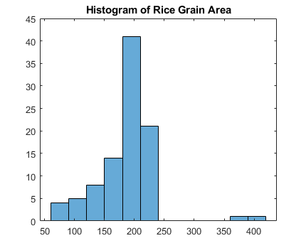

## 在多光谱图像中查找植被

此示例演示如何使用 MATLAB®数组算术来处理图像和打印图像数据。特别是, 本示例适用于三维图像阵列, 其中三平面表示来自电磁波频谱不同部分的图像信号, 包括可见红色和近红外 (NIR) 通道。

图像数据差异可用于区分图像的不同表面特征, 在不同的光谱通道上具有不同的反射率。通过查找可见红色和近红外通道之间的差异, 该示例标识包含重要植被的区域。

### 步骤 1: 从多光谱图像文件导入颜色红外线通道

本示例查找位于法国巴黎部分地区的陆地资源卫星专题制图器图像中的植被, 提供了空间成像有限责任公司的服务。七光谱通道 (波段) 以 Erdas LAN 格式存储在一个文件中。lan 文件,paris.lan, 包含一个7通道的512乘512陆地卫星图像。128字节标头后跟像素值, 它们是按行 (BIL) 以增加波段数顺序交错的波段。像素值存储为无符号的8位整数, 以小字节顺序排列。

第一步是使用 MATLAB®函数从 LAN 文件读取波段4、3和 2 multibandread.

通道4、3和2覆盖近红外 (NIR)、可见红色和电磁波频谱的可见绿色部分。当它们分别映射到 RGB 图像的红色、绿色和蓝色平面时, 结果是标准的彩色红外 (CIR) 复合。multibandread的最终输入参数指定要读取的波段和顺序, 以便可以在单个步骤中构造复合。

CIR = multibandread('paris.lan',[512, 512, 7],'uint8=>uint8',...

128,'bil','ieee-le',{'Band','Direct',[4 3 2]});

可变CIR是512乘512乘3类uint8的数组。它是 RGB 图像, 但带有假颜色。显示图像时, 红色像素值表示 NIR 通道, 绿色值表示可见红色通道, 蓝色值表示可见绿色通道。

在 CIR 图像中, 水的特征很暗 (塞纳河) 和绿色植被出现红色 (公园和遮荫树)。许多图像的外观是由于一个事实, 即健康, 富含叶绿素的植被具有高反射率在近红外。由于 NIR 通道映射到复合图像中的红色通道, 因此显示中具有高植被密度的任何区域都显示为红色。一个明显的例子是左边缘的鲜红区域, 一个大公园 (布洛涅森林) 位于巴黎市中心以西的塞纳河畔。

imshow(CIR)

title('CIR Composite')

text(size(CIR,2),size(CIR,1) + 15,...

'Image courtesy of Space Imaging, LLC',...

'FontSize',7,'HorizontalAlignment','right')

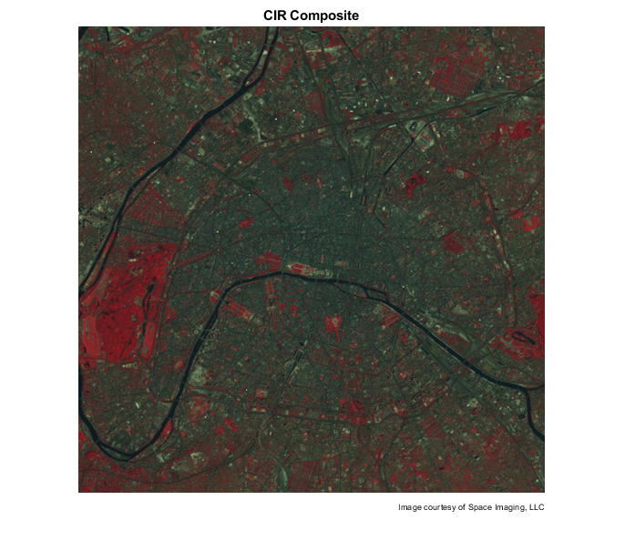

通过分析近红外和红色通道之间的差异, 您可以对植被区与其他表面 (如路面、裸露的土壤、建筑物或水) 之间的光谱含量进行量化对比。

### 步骤 2: 构造 NIR-红色光谱散射图

在将近红外通道 (显示为红色像素值) 与可见红色通道 (显示为绿色像素值) 进行比较时, 散点图是一个自然的开始位置。将这些通道从原始 CIR 复合提取到单个变量是很方便的。从类uint8转换为类single也很有帮助, 以便在下面的 NDVI 计算和散点图中使用相同的变量。

NIR = im2single(CIR(:,:,1));

R = im2single(CIR(:,:,2));

将两个通道作为灰度图像一起查看, 可以看到它们的外观不同。

imshow(R)

title('Visible Red Band')

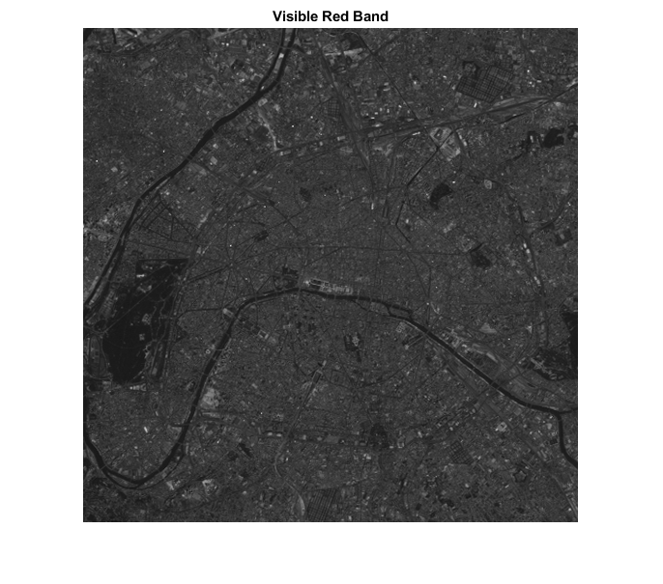

imshow(NIR)

title('Near Infrared Band')

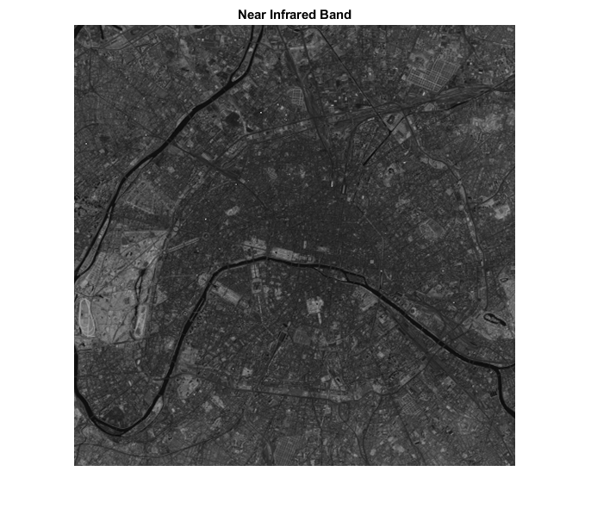

通过对 MATLAB 中的plot命令的一个简单调用, 您可以创建一个散点图, 显示每个像素的一个点数 (在本例中为蓝色十字), 其 x 坐标由其在红色通道中的值和其 y 坐标确定, 其值在 N红外通道。

plot(R,NIR,'+b')

ax = gca;

ax.XLim = [0 1];

ax.XTick = 0:0.2:1;

ax.YLim = [0 1];

ax.YTick = 0:0.2:1;

axis square

xlabel('red level')

ylabel('NIR level')

title('NIR vs. Red Scatter Plot')

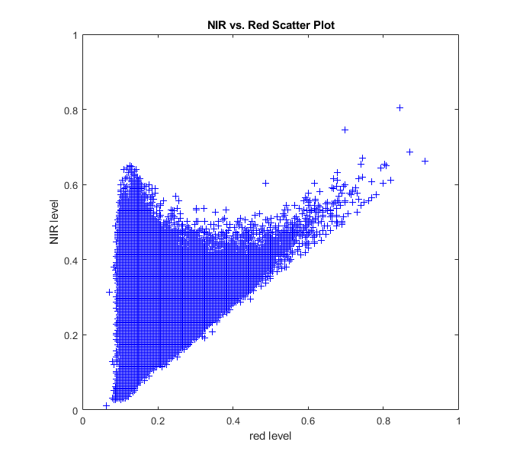

巴黎景象散布图的出现, 是夏季树叶中具有树木的温带城市区域的特征。对角线附近有一组像素, 近红外和红色值几乎相等。这种 "灰色边缘" 包括道路表面和许多屋顶等特征。上面和左边是另一组像素, 近红外值通常远远高于红色值。这个区域基本上包括所有的绿色植被。

### 步骤 3: 通过 MATLAB®数组算法计算植被指数

从散射图中观察到将近红外水平与红色水平的比值, 是定位包含稠密植被的像素的一种方法。但是, 对于两个通道中具有小值的深色像素, 结果会很吵。还请注意, 近红外和红色通道之间的差异应更大, 以提高叶绿素密度。通过第二次观测, 对归一化差植被指数 (NDVI) 进行了激励。它采取 (近红外-红色) 差异, 并规范化它, 以帮助平衡不均匀照明的影响, 如云或丘陵的阴影。换言之, 逐像素的基础将红色通道的值从 NIR 通道的值中减去, 并除以它们的总和。

ndvi = (NIR - R) ./ (NIR + R);

请注意, MATLAB 中的数组算术运算符如何使在一个简单的命令中计算整个 NDVI 图像成为可能。回想一下, 变量R和NIR有类single。此选项使用的存储比类double少, 但与整数类不同的是, 它还允许生成的比率假定值的平滑分级。

变量ndvi是一个2维数组的类single, 其理论最大范围为 [-1 1]。在将ndvi显示为灰度图像时, 可以指定这些理论限制。

figure

imshow(ndvi,'DisplayRange',[-1 1])

title('Normalized Difference Vegetation Index')

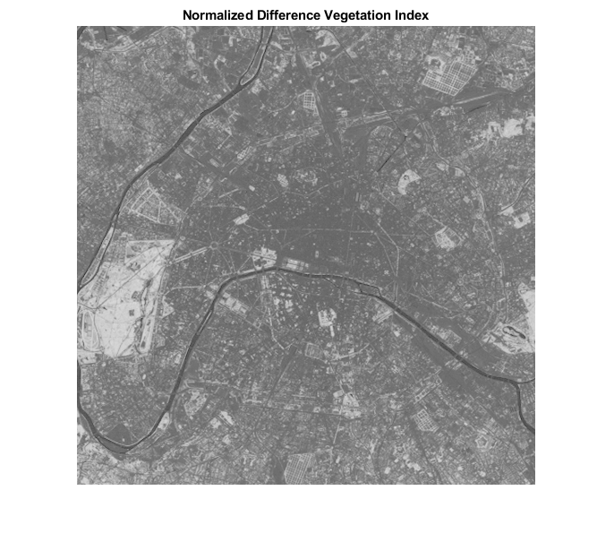

在 NDVI 图像中, 塞纳河显得很暗。图像左边缘附近的大光区是前面提到的公园 (布洛涅森林)。

### 步骤 4: 定位植被--阈值 NDVI 图像

为了识别最有可能包含重要植被的像素, 请对 NDVI 图像应用简单阈值。

threshold = 0.4;

q = (ndvi > threshold);

选择的像素百分比因此

100 * numel(NIR(q(:))) / numel(NIR)

ans = 5.2204

或大约5%。

默认情况下, 当显示逻辑 (二进制) 图像q时, 公园和其他较小的植被区域显示为白色.

imshow(q)

title('NDVI with Threshold Applied')

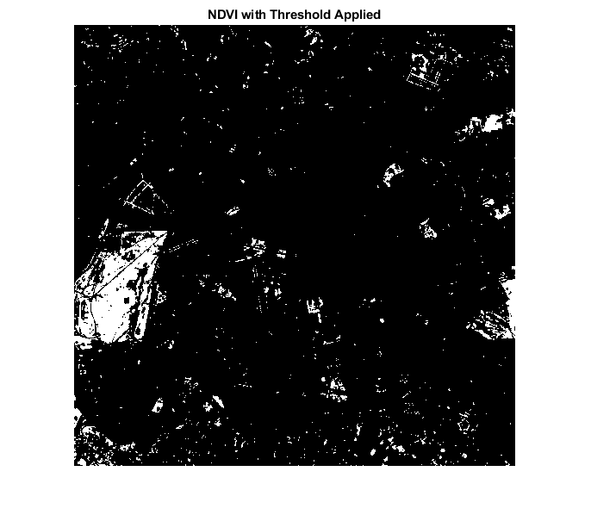

### 步骤 5: 链接频谱和空间内容

要链接光谱和空间内容, 您可以在 NIR 红色散射图上定位高于阈值的像素, 用对比色 (绿色) 重新绘制具有上述阈值像素的散点图, 然后使用相同的蓝绿色配色方案。如预期的那样, 具有高于阈值的 NDVI 数值的像素显示在其余部分的左上角, 对应于 CIR 复合显示中的更红像素。

创建散点图, 然后显示阈值 NDVI。

figure

subplot(1,2,1)

plot(R,NIR,'+b')

hold on

plot(R(q(:)),NIR(q(:)),'g+')

axis square

xlabel('red level')

ylabel('NIR level')

title('NIR vs. Red Scatter Plot')

subplot(1,2,2)

imshow(q)

colormap([0 0 1; 0 1 0]);

title('NDVI with Threshold Applied')

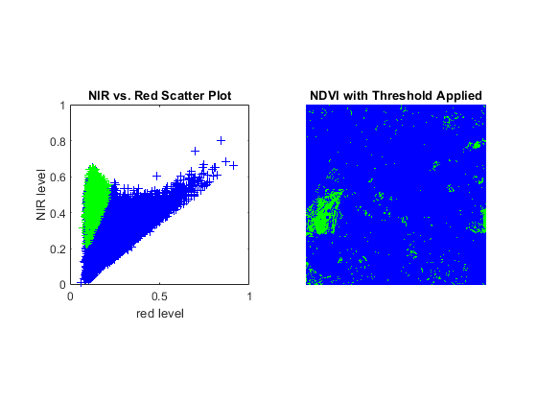

# 用于图像处理的深度学习

## 使用深度学习的 JPEG 图像消除马赛克滤镜

此示例使用:

* [图像处理工具箱](https://www.mathworks.com/help/images/index.html)
* [深度学习工具箱](https://www.mathworks.com/help/deeplearning/index.html)

此示例演示如何训练去噪卷积神经网络 (DnCNN), 然后使用网络减少图像中的 JPEG 压缩伪影。

该示例演示如何训练 DnCNN 网络, 还提供预先训练 DnCNN 网络。如果您选择训练 DnCNN 网络, 则强烈建议使用具有计算能力3.0 或更高的 CUDA 功能的 NVIDIA™ GPU (需要并行计算 Toolbox™)。

如果您不想下载定型数据集或训练网络, 则可以通过在命令行中键入load('pretrainedJPEGDnCNN.mat')来加载预先训练 DnCNN 网络。然后, 直接转到在本示例中使用 DnCNN 网络部分执行 JPEG 消除马赛克滤镜 。

### 介绍

图像压缩用于减少图像的内存占用。JPEG 图像格式采用了一种流行且功能强大的压缩方法, 它使用质量因子指定压缩量。降低质量值会导致更高的压缩和更小的内存占用, 以牺牲图像的视觉质量为代价。

JPEG 压缩是有损的, 这意味着压缩过程会导致图像丢失信息。对于 JPEG 图像, 此信息丢失显示为图像中的阻止项目。如图所示, 更多的压缩会导致更多的信息丢失和更强的工件。具有高频率内容 (如草和云) 的纹理区域看起来模糊。尖锐的边缘, 如房子的屋顶和灯塔顶上的护栏, 都在响。

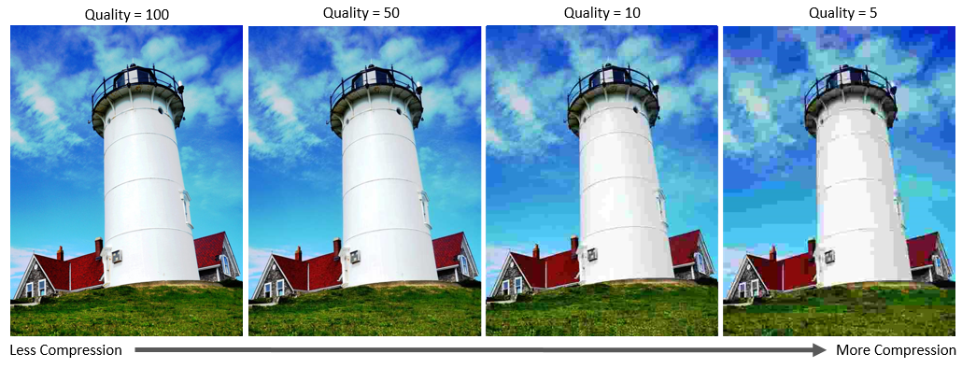

jpeg 消除马赛克滤镜是减少 jpeg 图像中压缩伪影效果的过程。存在几种 JPEG 消除马赛克滤镜方法, 包括使用深度学习的更有效方法。本示例实现一种基于深度学习的方法, 尝试将 JPEG 压缩伪影的效果降至最低。

### DnCNN 网络

本示例使用内置的深度前馈卷积神经网络, 称为DnCNN。该网络主要用于消除图像中的噪声。但是, DnCNN 体系结构还可以进行培训, 以删除 JPEG 压缩工件或提高图像分辨率。

参考文献 [1] 采用了剩余学习策略, 这意味着 DnCNN 网络学习估计残余图像。残余图像是原始图像与图像失真副本之间的差异。残余图像包含有关图像失真的信息。对于本示例, 失真显示为 JPEG 阻止项目。

DnCNN 网络经过训练, 可从彩色图像的亮度中检测残余图像。图像的亮度通道 Y表示每个像素通过红色、绿色和蓝色像素值的线性组合的亮度。相比之下, 图像的两个色度通道, 即 Cb 和 Cr, 是表示色差信息的红色、绿色和蓝色像素值的不同线性组合。DnCNN 仅使用亮度通道进行训练, 因为人的感知比颜色变化对亮度变化更敏感。

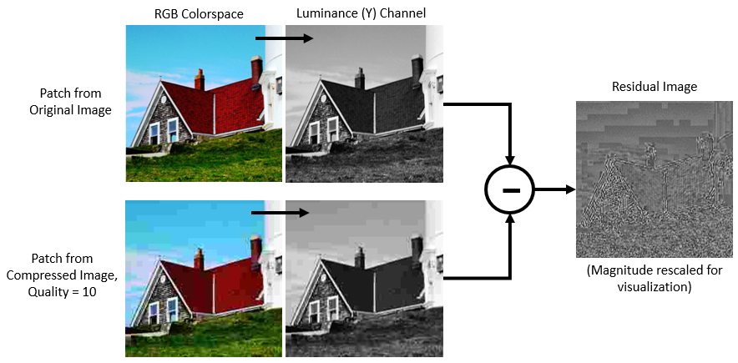

如果是原始图像的亮度和是包含 JPEG 压缩伪影的图像的亮度, 然后 DnCNN 网络的输入是网络学会预测从培训数据。

一旦 DnCNN 网络学习如何估计残余图像, 它就可以通过将残余图像添加到压缩的亮度通道, 然后将图像转换回 RGB 颜色空间来重建压缩 JPEG 图像的失真版本。

### ****下载培训数据****

下载举行 TC-12 基准, 它包含2万个静止的自然图像 [2]。数据集包括人、动物、城市等的照片。您可以使用帮助器函数downloadIAPRTC12Data下载数据。数据文件的大小为 1.8 GB。

imagesDir = tempdir;

url = "http://www-i6.informatik.rwth-aachen.de/imageclef/resources/iaprtc12.tgz";

downloadIAPRTC12Data(url,imagesDir);

本示例将使用举行 TC-12 基准数据的一个小子集来训练网络。加载 imageCLEF 培训数据。所有图像均为32位 JPEG 彩色图像。

trainImagesDir = fullfile(imagesDir,'iaprtc12','images','00');

exts = {'.jpg','.bmp','.png'};

trainImages = imageDatastore(trainImagesDir,'FileExtensions',exts);

列出培训图像的数量。

numel(trainImages.Files)

ans = 251

### 准备培训数据

要创建训练数据集, 请在原始图像中阅读并使用不同级别的压缩来写出 JPEG 文件格式的图像。

创建文件夹结构以正确组织培训数据。

originalFileLocation = fullfile(imagesDir,'iaprtc12','images','00');

% Make a folder structure for the training data

if ~exist(fullfile(imagesDir,'iaprtc12','JPEGDeblockingData','Original'),'dir')

mkdir(fullfile(imagesDir,'iaprtc12','JPEGDeblockingData','Original'));

end

if ~exist(fullfile(imagesDir,'iaprtc12','JPEGDeblockingData','Compressed'),'dir')

mkdir(fullfile(imagesDir,'iaprtc12','JPEGDeblockingData','Compressed'));

end

uncompressedFileLocation = fullfile(imagesDir,'iaprtc12','JPEGDeblockingData','Original');

compressedFileLocation = fullfile(imagesDir,'iaprtc12','JPEGDeblockingData','Compressed');

指定用于渲染图像压缩工件的 JPEG 图像质量值。质量值必须在范围 [0, 100]。较小的质量值会导致更多的压缩和更强的压缩伪影。使用较小质量值的密集采样, 以便训练数据具有广泛的压缩伪影。

JPEGQuality = [5:5:40 50 60 70 80];

从原始数据编写原始和压缩的训练图像。

files = dir([originalFileLocation filesep '*.jpg']);

imNumber = 1;

for fileIndex = 1:size(files,1)

fname = [originalFileLocation filesep files(fileIndex).name];

im = imread(fname);

if size(im,3) == 3

im = rgb2gray(im);

end

for index = 1:length(JPEGQuality)

imwrite(im,[uncompressedFileLocation filesep num2str(imNumber) '.jpg'],'JPEG','Quality',100)

imwrite(im,[compressedFileLocation filesep num2str(imNumber) '.jpg'],'JPEG','Quality',JPEGQuality(index))

imNumber = imNumber + 1;

end

end

### 定义用于培训的小型批处理数据存储

小型批量数据存储用于将培训数据馈送到网络。本示例定义了一个小批量数据存储 (称为JPEGimagePatchDatastore) 的自定义实现, 以方便地生成用于培训 JPEG 消除马赛克滤镜网络的增强图像修补程序。

JPEGimagePatchDatastore从失真的输入图像中提取修补程序, 并从原始图像中的相应修补程序计算目标残差。扭曲的图像修补程序充当网络输入。剩余修补程序是所需的网络输出。每个小批量包含128个大小为 50 x 50 像素的补丁。训练过程中只会从每个图像中提取一个小批量, 所有修补程序都将从图像中的随机位置提取出来。

batchSize = 128;

patchSize = 50;

batchesPerImage = 1;

exts = {'.jpg'};

imdsUncompressed = imageDatastore(uncompressedFileLocation,'FileExtensions',exts);

imdsCompressed = imageDatastore(compressedFileLocation,'FileExtensions',exts);

ds = JPEGimagePatchDatastore(imdsUncompressed,imdsCompressed,...

'MiniBatchSize',batchSize,...

'PatchSize',patchSize,...

'BatchesPerImage',batchesPerImage);

对小型批量数据存储执行读取操作以浏览数据。

inputBatch = read(ds);

summary(inputBatch)

Variables:

jpegPatches: 128×1 cell

residuals: 128×1 cell

### 设置 DnCNN 图层

使用[dnCNNLayers](https://www.mathworks.com/help/images/ref/dncnnlayers.html)函数创建内置 DnCNN 网络的图层。默认情况下, 网络深度 (卷积层数) 为20。

layers = dnCNNLayers()

layers =

1x59 Layer array with layers:

1 'InputLayer' Image Input 50x50x1 images

2 'Conv1' Convolution 64 3x3x1 convolutions with stride [1 1] and padding [1 1 1 1]

3 'ReLU1' ReLU ReLU

4 'Conv2' Convolution 64 3x3x64 convolutions with stride [1 1] and padding [1 1 1 1]

5 'BNorm2' Batch Normalization Batch normalization with 64 channels

6 'ReLU2' ReLU ReLU

7 'Conv3' Convolution 64 3x3x64 convolutions with stride [1 1] and padding [1 1 1 1]

8 'BNorm3' Batch Normalization Batch normalization with 64 channels

9 'ReLU3' ReLU ReLU

10 'Conv4' Convolution 64 3x3x64 convolutions with stride [1 1] and padding [1 1 1 1]

11 'BNorm4' Batch Normalization Batch normalization with 64 channels

12 'ReLU4' ReLU ReLU

13 'Conv5' Convolution 64 3x3x64 convolutions with stride [1 1] and padding [1 1 1 1]

14 'BNorm5' Batch Normalization Batch normalization with 64 channels

15 'ReLU5' ReLU ReLU

16 'Conv6' Convolution 64 3x3x64 convolutions with stride [1 1] and padding [1 1 1 1]

17 'BNorm6' Batch Normalization Batch normalization with 64 channels

18 'ReLU6' ReLU ReLU

19 'Conv7' Convolution 64 3x3x64 convolutions with stride [1 1] and padding [1 1 1 1]

20 'BNorm7' Batch Normalization Batch normalization with 64 channels

21 'ReLU7' ReLU ReLU

22 'Conv8' Convolution 64 3x3x64 convolutions with stride [1 1] and padding [1 1 1 1]

23 'BNorm8' Batch Normalization Batch normalization with 64 channels

24 'ReLU8' ReLU ReLU

25 'Conv9' Convolution 64 3x3x64 convolutions with stride [1 1] and padding [1 1 1 1]

26 'BNorm9' Batch Normalization Batch normalization with 64 channels

27 'ReLU9' ReLU ReLU

28 'Conv10' Convolution 64 3x3x64 convolutions with stride [1 1] and padding [1 1 1 1]

29 'BNorm10' Batch Normalization Batch normalization with 64 channels

30 'ReLU10' ReLU ReLU

31 'Conv11' Convolution 64 3x3x64 convolutions with stride [1 1] and padding [1 1 1 1]

32 'BNorm11' Batch Normalization Batch normalization with 64 channels

33 'ReLU11' ReLU ReLU

34 'Conv12' Convolution 64 3x3x64 convolutions with stride [1 1] and padding [1 1 1 1]

35 'BNorm12' Batch Normalization Batch normalization with 64 channels

36 'ReLU12' ReLU ReLU

37 'Conv13' Convolution 64 3x3x64 convolutions with stride [1 1] and padding [1 1 1 1]

38 'BNorm13' Batch Normalization Batch normalization with 64 channels

39 'ReLU13' ReLU ReLU

40 'Conv14' Convolution 64 3x3x64 convolutions with stride [1 1] and padding [1 1 1 1]

41 'BNorm14' Batch Normalization Batch normalization with 64 channels

42 'ReLU14' ReLU ReLU

43 'Conv15' Convolution 64 3x3x64 convolutions with stride [1 1] and padding [1 1 1 1]

44 'BNorm15' Batch Normalization Batch normalization with 64 channels

45 'ReLU15' ReLU ReLU

46 'Conv16' Convolution 64 3x3x64 convolutions with stride [1 1] and padding [1 1 1 1]

47 'BNorm16' Batch Normalization Batch normalization with 64 channels

48 'ReLU16' ReLU ReLU

49 'Conv17' Convolution 64 3x3x64 convolutions with stride [1 1] and padding [1 1 1 1]

50 'BNorm17' Batch Normalization Batch normalization with 64 channels

51 'ReLU17' ReLU ReLU

52 'Conv18' Convolution 64 3x3x64 convolutions with stride [1 1] and padding [1 1 1 1]

53 'BNorm18' Batch Normalization Batch normalization with 64 channels

54 'ReLU18' ReLU ReLU

55 'Conv19' Convolution 64 3x3x64 convolutions with stride [1 1] and padding [1 1 1 1]

56 'BNorm19' Batch Normalization Batch normalization with 64 channels

57 'ReLU19' ReLU ReLU

58 'Conv20' Convolution 1 3x3x64 convolutions with stride [1 1] and padding [1 1 1 1]

59 'FinalRegressionLayer' Regression Output mean-squared-error

### 选择培训选项

利用随机梯度下降与动量 (SGDM) 优化对网络进行训练。使用[trainingOptions](https://www.mathworks.com/help/deeplearning/ref/trainingoptions.html)函数指定 SDGM 的超参数设置。

培训深度网络非常耗时。通过指定高学习率加速培训。但是, 这可能会导致网络的渐变色或失控地增长, 从而阻止网络成功训练。若要使渐变保持在有意义的范围内, 请通过将'GradientThreshold'设置为值0.01 来启用渐变剪裁, 并指定'GradientThresholdMethod'以使用渐变的绝对值。

maxEpochs = 30;

initLearningRate = 0.1;

l2reg = 0.0001;

batchSize = 128;

options = trainingOptions('sgdm',...

'Momentum',0.9,...

'InitialLearnRate',initLearningRate,...

'LearnRateSchedule','piecewise',...

'GradientThresholdMethod','absolute-value',...

'GradientThreshold',0.005,...

'L2Regularization',l2reg,...

'MiniBatchSize',batchSize,...

'MaxEpochs',maxEpochs,...

'Plots','training-progress');

### 培训网络

配置培训选项和小型批量数据存储后, 使用[trainNetwork](https://www.mathworks.com/help/deeplearning/ref/trainnetwork.html)函数训练 DnCNN 网络。若要训练网络, 请将以下代码中的doTraining参数设置为true。强烈建议使用具有3.0 或更高计算能力的 CUDA NVIDIA™ GPU 进行培训。

如果将以下代码中的doTraining参数保留为false, 则该示例返回预先训练 DnCNN 网络。

*Note: Training takes about 40 hours on an NVIDIA(TM) Titan X and can take even longer depending on your GPU hardware.*

% Training runs when doTraining is true

doTraining = false;

if doTraining

[net, info] = trainNetwork(ds,layers,options);

else

load('pretrainedJPEGDnCNN.mat');

end

现在, 您可以使用 DnCNN 网络从新映像中删除 JPEG 压缩项目。

### 使用 DnCNN 网络执行 JPEG 消除马赛克滤镜

要使用 DnCNN 执行 JPEG 消除马赛克滤镜, 请按照本示例的其余步骤操作。该示例的其余部分显示如何:

* 使用三种不同质量级别的 JPEG 压缩工件创建样本测试图像。
* 使用 DnCNN 网络删除压缩项目。
* 直观地比较消除马赛克滤镜前后的图像。
* 通过量化其与未失真参考图像的相似性, 评估压缩图像和 deblocked 图象的质量。

### 使用阻止项目创建示例图像

创建示例图像以使用 DnCNN 网络评估 JPEG 图像消除马赛克滤镜的结果。测试数据集testImages包含21图像处理 Toolbox™中未失真的图像。将图像加载到imageDatastore中.

exts = {'.jpg','.png'};

fileNames = {'sherlock.jpg','car2.jpg','fabric.png','greens.jpg','hands1.jpg','kobi.png',...

'lighthouse.png','micromarket.jpg','office_4.jpg','onion.png','pears.png','yellowlily.jpg',...

'indiancorn.jpg','flamingos.jpg','sevilla.jpg','llama.jpg','parkavenue.jpg',...

'peacock.jpg','car1.jpg','strawberries.jpg','wagon.jpg'};

filePath = [fullfile(matlabroot,'toolbox','images','imdata') filesep];

filePathNames = strcat(filePath,fileNames);

testImages = imageDatastore(filePathNames,'FileExtensions',exts);

将测试图像显示为蒙太奇。

montage(testImages)

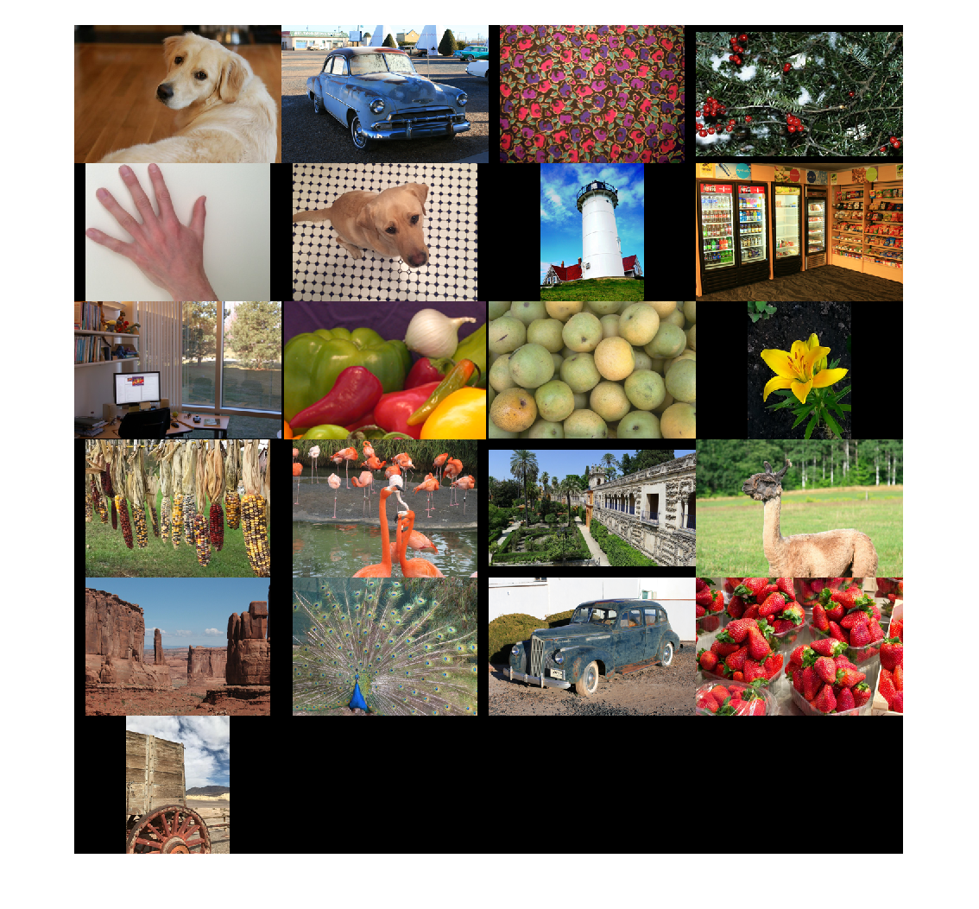

选择要用作 JPEG 消除马赛克滤镜参考图像的图像之一。您可以选择使用自己的未压缩图像作为参考图像。

indx = 7; % Index of image to read from the test image datastore

Ireference = readimage(testImages,indx);

imshow(Ireference)

title('Uncompressed Reference Image')

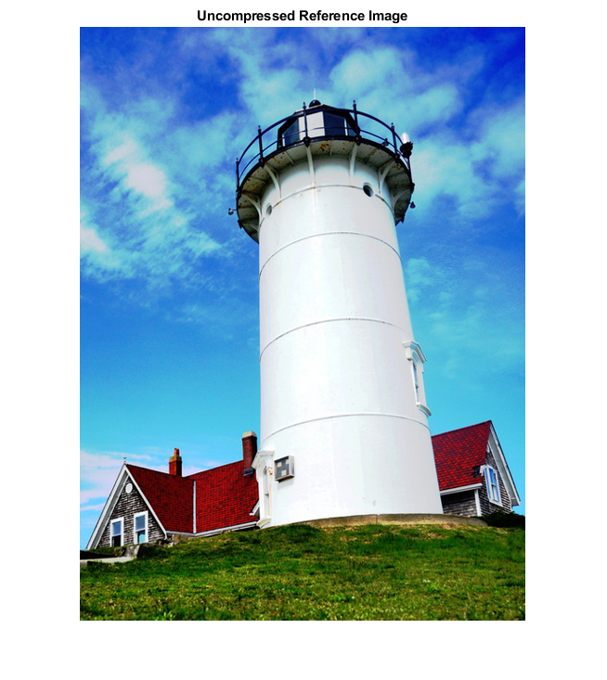

使用 JPEGQuality值10、20和50创建三个压缩测试图像。

imwrite(Ireference,fullfile(tempdir,'testQuality10.jpg'),'Quality',10);

imwrite(Ireference,fullfile(tempdir,'testQuality20.jpg'),'Quality',20);

imwrite(Ireference,fullfile(tempdir,'testQuality50.jpg'),'Quality',50);

### 预处理压缩图像

将图像的压缩版本读入工作区。

I10 = imread(fullfile(tempdir,'testQuality10.jpg'));

I20 = imread(fullfile(tempdir,'testQuality20.jpg'));

I50 = imread(fullfile(tempdir,'testQuality50.jpg'));

将压缩图像显示为蒙太奇。

montage({I50,I20,I10},'Size',[1 3])

title('JPEG-Compressed Images with Quality Factor: 50, 20 and 10 (left to right)')

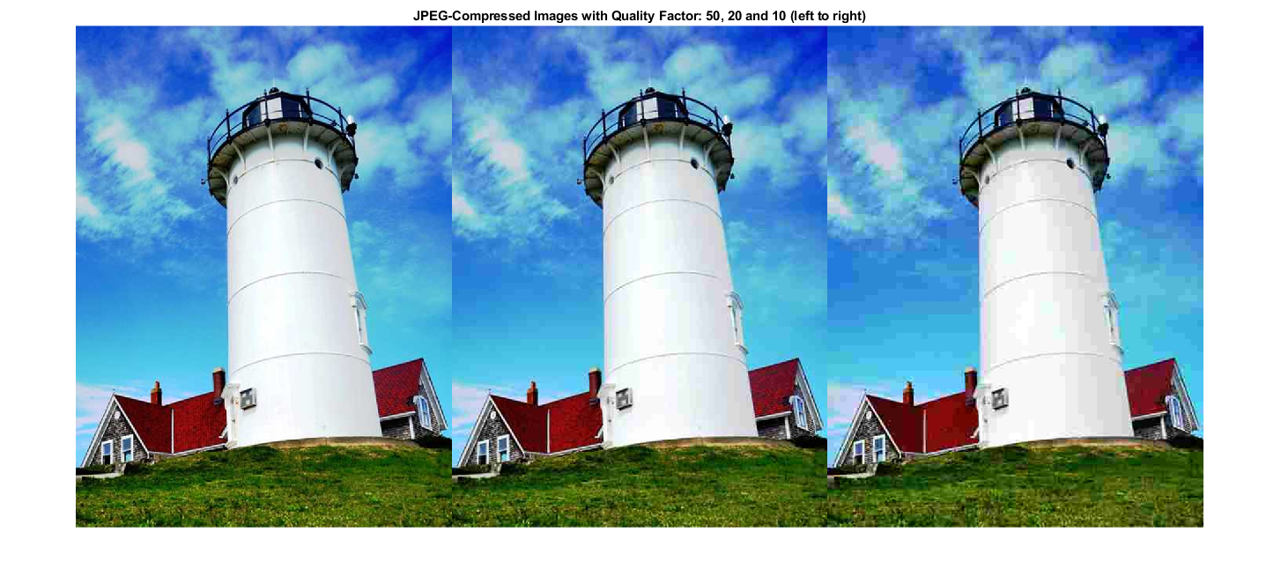

回想一下, DnCNN 仅使用图像的亮度通道进行训练, 因为人的感知对于亮度变化比颜色变化更敏感。使用[rgb2ycbcr](https://www.mathworks.com/help/images/ref/rgb2ycbcr.html)函数将 JPEG 压缩图像从 RGB 颜色空间转换为 YCbCr 颜色空间。

I10ycbcr = rgb2ycbcr(I10);

I20ycbcr = rgb2ycbcr(I20);

I50ycbcr = rgb2ycbcr(I50);

### 应用 DnCNN 网络

为了执行网络的正向传递, 请使用[denoiseImage](https://www.mathworks.com/help/images/ref/denoiseimage.html)函数。此函数使用完全相同的训练和测试过程来对图像进行去噪。您可以将 JPEG 压缩伪像视为图像杂色的类型。

I10y_predicted = denoiseImage(I10ycbcr(:,:,1),net);

I20y_predicted = denoiseImage(I20ycbcr(:,:,1),net);

I50y_predicted = denoiseImage(I50ycbcr(:,:,1),net);

色度通道不需要处理。将 deblocked 亮度通道与原始色度通道连接, 以获取 YCbCr 颜色空间中的 deblocked 图像。

I10ycbcr_predicted = cat(3,I10y_predicted,I10ycbcr(:,:,2:3));

I20ycbcr_predicted = cat(3,I20y_predicted,I20ycbcr(:,:,2:3));

I50ycbcr_predicted = cat(3,I50y_predicted,I50ycbcr(:,:,2:3));

使用[ycbcr2rgb](https://www.mathworks.com/help/images/ref/ycbcr2rgb.html)函数将 deblocked YCbCr 图像转换为 RGB 颜色空间。

I10_predicted = ycbcr2rgb(I10ycbcr_predicted);

I20_predicted = ycbcr2rgb(I20ycbcr_predicted);

I50_predicted = ycbcr2rgb(I50ycbcr_predicted);

将 deblocked 图像显示为蒙太奇。

montage({I50_predicted,I20_predicted,I10_predicted},'Size',[1 3])

title('Deblocked Images with Quality Factor: 50, 20 and 10 (left to right)')

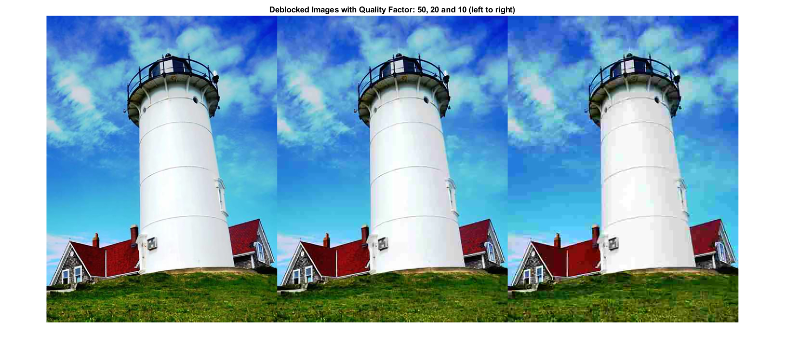

要更好地了解改进的视觉效果, 请检查每个图像中的较小区域。在格式 [x y 宽度 高度] 中使用矢量roi指定感兴趣区域 (roi)。元素定义左上角的 x 和 y 坐标, 以及 ROI 的宽度和高度。

roi = [30 440 100 80];

将压缩图像裁剪到此 ROI, 并将结果显示为蒙太奇。

i10 = imcrop(I10,roi);

i20 = imcrop(I20,roi);

i50 = imcrop(I50,roi);

montage({i50 i20 i10},'Size',[1 3])

title('Patches from JPEG-Compressed Images with Quality Factor: 50, 20 and 10 (left to right)')

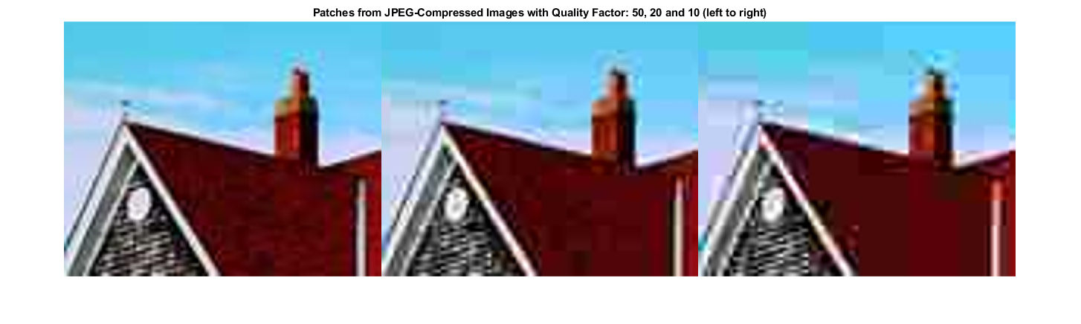

将 deblocked 图像裁剪为此 ROI, 并将结果显示为蒙太奇。

i10predicted = imcrop(I10_predicted,roi);

i20predicted = imcrop(I20_predicted,roi);

i50predicted = imcrop(I50_predicted,roi);

montage({i50predicted,i20predicted,i10predicted},'Size',[1 3])

title('Patches from Deblocked Images with Quality Factor: 50, 20 and 10 (left to right)')

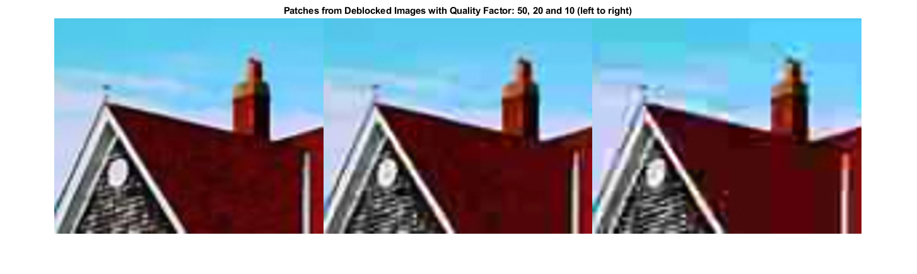

### 定量比较

通过四个指标量化 deblocked 图像的质量。可以使用displayJPEGResults帮助器函数在质量因子10、20和50中计算压缩和 deblocked 图像的这些指标。

* 结构相似性指数 (独运)。独运评估图像三特征的视觉影响: 亮度、对比度和结构, 对参考图像。独运值越接近 1, 测试图像与参考图像的一致越好。在这里, 参考图像是未失真的原始图像, Ireference, 在 JPEG 压缩之前。有关此指标的详细信息, 请参阅[ssim](https://www.mathworks.com/help/images/ref/ssim.html) 。
* 峰值信噪比。毛里塔尼亚值越大, 相对于失真的信号越强。有关此指标的详细信息, 请参阅信[psnr](https://www.mathworks.com/help/images/ref/psnr.html)比。
* 自然图像质量评估器 (NIQE)。NIQE 使用自然场景训练的模型测量感知图像质量。较小的 NIQE 分数表示更好的知觉质量。有关此指标的详细信息, 请参阅[niqe](https://www.mathworks.com/help/images/ref/niqe.html)。
* 盲/Referenceless 图像空间质量评估器 (BRISQUE)。BRISQUE 使用从自然场景中进行图像失真训练的模型来测量感知图像质量。较小的 BRISQUE 分数表示更好的知觉质量。有关此指标的详细信息, 请参阅[brisque](https://www.mathworks.com/help/images/ref/brisque.html)。

displayJPEGResults(Ireference,I10,I20,I50,I10_predicted,I20_predicted,I50_predicted)

------------------------------------------

SSIM Comparison

===============

I10: 0.90624 I10_predicted: 0.91286

I20: 0.94904 I20_predicted: 0.95444

I50: 0.97238 I50_predicted: 0.97482

------------------------------------------

PSNR Comparison

===============

I10: 26.6046 I10_predicted: 27.0793

I20: 28.8015 I20_predicted: 29.3378

I50: 31.4512 I50_predicted: 31.8584

------------------------------------------

NIQE Comparison

===============

I10: 7.2194 I10_predicted: 3.9473

I20: 4.5158 I20_predicted: 3.0685

I50: 2.8874 I50_predicted: 2.4101

NOTE: Smaller NIQE score signifies better perceptual quality

------------------------------------------

BRISQUE Comparison

==================

I10: 52.372 I10_predicted: 38.9271

I20: 45.3772 I20_predicted: 30.8994

I50: 27.7093 I50_predicted: 24.3846

NOTE: Smaller BRISQUE score signifies better perceptual quality

### 总结

此示例演示如何创建和定型 DnCNN 网络, 然后使用网络减少图像中的 JPEG 压缩项目。这些是训练网络的步骤:

* 下载培训数据。
* 通过使用各种压缩级别的 JPEG 文件格式编写原始图像来创建训练映像。
* 定义一个自定义的小型批处理数据存储 (称为JPEGimagePatchDatastore), 从输入压缩图像中提取修补程序, 并从原始图像中的相应修补程序计算目标残差。此数据存储用于将培训数据馈送到网络。
* 使用[dnCNNLayers](https://www.mathworks.com/help/images/ref/dncnnlayers.html)函数创建 DnCNN 网络的图层。
* 指定培训选项。
* 使用[trainNetwork](https://www.mathworks.com/help/deeplearning/ref/trainnetwork.html)功能训练网络。

在训练 DnCNN 网络或加载预先训练 DnCNN 网络后, 该示例将测试映像压缩为三个质量值, 然后使用网络删除压缩项目。

### 引用

[1] 张, K, 小左, 陈, d. 孟, 和 l. 张, "超越高斯降噪器: 深度 CNN 的残余学习图像去噪。 IEEE ® 图像处理事务。2017年2月。

[2] 格鲁宾格尔、m、德泽莱斯、米勒和 t。"举行 TC-12 基准: 可视化信息系统的一种新的评估资源"。 OntoImage 2006 语言资源的程序, 用于基于内容的图像检索。意大利热那亚。vol. 2006年5月5日, p. 10。

## 基于深度学习的图像处理算子逼近

此示例使用:

* [图像处理工具箱](https://www.mathworks.com/help/images/index.html)
* [深度学习工具箱](https://www.mathworks.com/help/deeplearning/index.html)

此示例演示如何训练用于近似图像筛选操作的多尺度上下文聚合网络 (CAN)。

该示例演示如何训练多尺度 CAN 网络来逼近双边滤波器, 还提供了一个预先训练网络。如果您选择训练网络, 强烈建议使用具有3.0 或更高计算能力的 NVIDIA™ GPU。使用 GPU 需要并行计算 Toolbox™。

如果您不想下载定型数据集或训练网络, 则可以通过键入load('trainedOperatorLearning-Epoch-181.mat');来加载预先训练. 在命令行中。然后, 使用本例中的多尺度 CAN 部分直接转到执行双边滤波近似 。

### 介绍

运算符近似查找处理图像的其他方法, 以便结果类似于常规图像处理操作或管道的输出。运算符逼近的目标通常是减少处理图像所需的时间。

提出了几种经典而深入的学习方法来进行算子逼近。一些经典技术提高了单个算法的效率, 但不能推广到其他操作。另一种常见技术通过将运算符应用于图像的低分辨率副本来逼近广泛的操作, 但高频内容的丢失限制了近似值的准确性。

深度学习解决方案可实现更常规和复杂操作的近似。例如, 去雾 [1] 提供的多尺度上下文聚合网络 (can) 可以近似多尺度色调映射、摄影风格传输、非局部和铅笔绘制。多尺度可以在全分辨率图像上进行训练, 以提高处理高频细节的精确度。网络经过培训后, 可以直接绕过常规的处理操作和处理图像。

本示例探讨如何训练多尺度 CAN 近似于双边图像滤波操作, 从而减少图像噪声, 同时保留边缘锐度。该示例介绍了完整的培训和推理工作流, 包括创建培训数据存储的过程、选择培训选项、培训网络以及使用网络处理测试映像。

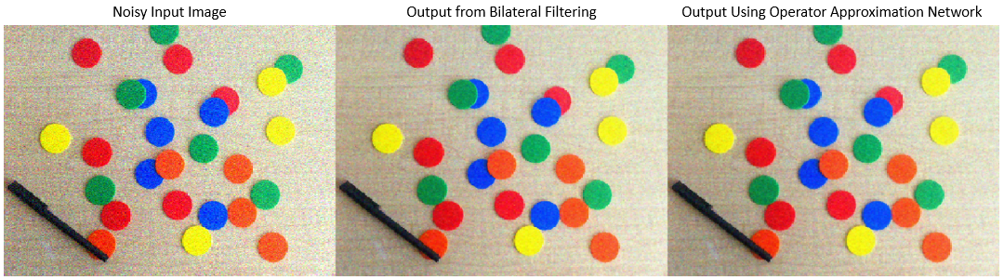

### 算子逼近网络

可以对多比例训练以最小化使用多尺度上下文聚合处理输入图像后, 图像处理操作的常规输出与网络响应之间的损失。多尺度上下文聚合从整个图像中查找有关每个像素的信息, 而不是将搜索限制在像素周围的小邻域中。

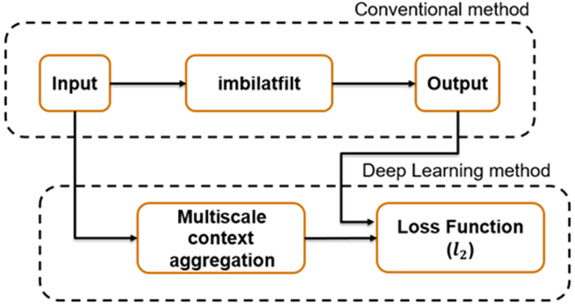

为了帮助网络学习全局图像属性, 多尺度 CAN 架构具有较大的接收范围。第一个和最后一个图层的大小相同, 因为运算符不应更改图像的大小。连续的中间层通过指数递增的尺度因子 (因此, CAN 的 "多尺度" 性质) 扩张。扩张使网络能够在不同的空间频率上寻找空间上分离的特征, 而不会降低图像的分辨率。在每个卷积层之后, 网络使用自适应规范化来平衡批处理规范化和对近似运算符的标识映射的影响。

### 下载培训和测试数据

下载举行 TC-12 基准, 它包含2万个静止的自然图像 [2]。数据集包括人、动物、城市等的照片。您可以使用帮助器函数downloadIAPRTC12Data下载数据。数据文件的大小为 1.8 GB。

imagesDir = tempdir;

url_1 = 'http://www-i6.informatik.rwth-aachen.de/imageclef/resources/iaprtc12.tgz';

downloadIAPRTC12Data(url_1,imagesDir);

本示例将使用 IAPRTC-12 基准数据的小子集来训练网络。

trainImagesDir = fullfile(imagesDir,'iaprtc12','images','39');

exts = {'.jpg','.bmp','.png'};

inputImages = imageDatastore(trainImagesDir,'FileExtensions',exts);

列出培训图像的数量。

numel(inputImages.Files)

ans = 916

### 定义用于培训的随机修补程序提取数据存储

使用随机修补程序提取数据存储来向网络中馈送培训信息。此数据存储从包含网络输入和所需网络响应的两个映像存储中提取随机对应的修补程序。

在本例中, 网络输入是未处理的训练图像。所需的网络响应是经过双边滤波后处理的图像。创建包含未处理训练映像的图像数据存储, 并指定在从数据存储中读取图像时应用双边筛选的自定义读取函数。自定义读取函数readAndBilateralFilterImage作为支持文件附加到此示例中。

bilatFilteredImages = imageDatastore(trainImagesDir,'FileExtensions',exts);

bilatFilteredImages.ReadFcn = @readAndBilateralFilterImage;

从两个图像数据存储创建[randomPatchExtractionDatastore](https://www.mathworks.com/help/images/ref/randompatchextractiondatastore.html)。指定 256 x 256 像素的修补程序大小。指定 "PatchesPerImage", 在训练期间从每对图像中提取一个随机定位的修补程序。指定一个小型批处理大小。

miniBatchSize = 1;

patchSize = [256 256];

patchds = randomPatchExtractionDatastore(inputImages,bilatFilteredImages,patchSize, ....

'PatchesPerImage',1);

patchds.MiniBatchSize = miniBatchSize;

randomPatchExtractionDatastore在纪元的每次迭代中为网络提供小批量数据。对数据存储执行读取操作, 以浏览该数据库。

inputBatch = read(patchds);

summary(inputBatch)

Variables:

InputImage: 1×1 cell

ResponseImage: 1×1 cell

### 设置多尺度 CAN 图层

本示例定义多尺度可以使用深度学习 Toolbox™中的图层, 包括:

* [imageInputLayer](https://www.mathworks.com/help/deeplearning/ref/nnet.cnn.layer.imageinputlayer.html)-图像输入层
* [convolution2dLayer](https://www.mathworks.com/help/deeplearning/ref/nnet.cnn.layer.convolution2dlayer.html)-卷积神经网络的2D 卷积层
* [batchNormalizationLayer](https://www.mathworks.com/help/deeplearning/ref/nnet.cnn.layer.batchnormalizationlayer.html)批处理规范化层
* [leakyReluLayer](https://www.mathworks.com/help/deeplearning/ref/nnet.cnn.layer.leakyrelulayer.html)-漏整流线性单元层
* [regressionLayer](https://www.mathworks.com/help/deeplearning/ref/regressionlayer.html)-神经网络的回归输出层

添加两个自定义比例图层以实现自适应批处理规范化 lLayer。这些图层作为支持文件附加到此示例中。

* **adaptiveNormalizationMu**调整批处理规范化分支的强度的缩放层
* **adaptiveNormalizationLambda**调整标识分支的强度的缩放层

第一层, imageInputLayer, 在图像补丁上操作。修补程序大小基于网络接受域, 它是影响网络中最上层层响应的空间图像区域。理想情况下, 网络接收字段与图像大小相同, 以便可以查看图像中的所有高级功能。对于双边滤波器, 近似图像贴片大小固定为256到256。

networkDepth = 10;

numberOfFilters = 32;

firstLayer = imageInputLayer([256 256 3],'Name','InputLayer','Normalization','none');

图像输入层后跟2维卷积层, 其中包含32个大小为3x3 的滤镜。零填充每个卷积图层的输入, 以便要素贴图在每次卷积后保持与输入相同的大小。将权重初始化为标识矩阵。

convolutionLayer = convolution2dLayer(3,numberOfFilters,'Padding',1,'Name','Conv1');

Wgts = zeros(3,3,3,numberOfFilters);

for ii = 1:3

Wgts(2,2,ii,ii) = 1;

end

convolutionLayer.Weights = Wgts;

每个卷积层后跟一个批次规范化层和一个自适应规范化比例图层, 用于调整批处理规范化分支的强度。稍后, 本示例将创建相应的自适应规范化比例图层, 以调整标识分支的强度。现在, 请按照adaptiveNormalizationMu图层添加图层。最后, 为负输入指定一个标量乘数为0.2 的漏 ReLU 层。

batchNorm = batchNormalizationLayer('Name','BN1');

adaptiveMu = adaptiveNormalizationMu(numberOfFilters,'Mu1');

addLayer = additionLayer(2,'Name','add1');

leakyrelLayer = leakyReluLayer(0.2,'Name','Leaky1');

按照相同的模式指定网络的中间层。连续卷积层有一个膨胀因子, 随着网络深度呈指数级扩展。

middleLayers = [convolutionLayer batchNorm adaptiveMu addLayer leakyrelLayer];

Wgts = zeros(3,3,numberOfFilters,numberOfFilters);

for ii = 1:numberOfFilters

Wgts(2,2,ii,ii) = 1;

end

for layerNumber = 2:networkDepth-2

dilationFactor = 2^(layerNumber-1);

padding = dilationFactor;

conv2dLayer = convolution2dLayer(3,numberOfFilters, ...

'Padding',padding, ...

'Name',['Conv' num2str(layerNumber)]);

conv2dLayer.DilationFactor = dilationFactor;

conv2dLayer.Weights = Wgts;

batchNorm = batchNormalizationLayer('Name',['BN' num2str(layerNumber)]);

adaptiveMu = adaptiveNormalizationMu(numberOfFilters,['Mu' num2str(layerNumber)]);

addLayer = additionLayer(2,'Name',['add' num2str(layerNumber)]);

leakyrelLayer = leakyReluLayer(0.2, 'Name', ['Leaky' num2str(layerNumber)]);

middleLayers = [middleLayers conv2dLayer batchNorm adaptiveMu addLayer leakyrelLayer];

end

不要将膨胀系数应用于第二到最后的卷积层。

conv2dLayer = convolution2dLayer(3,numberOfFilters, ...

'Padding', 1,'Name','Conv9');

conv2dLayer.Weights = Wgts;

batchNorm = batchNormalizationLayer('Name','AN9');

adaptiveMu = adaptiveNormalizationMu(numberOfFilters,'Mu9');

addLayer = additionLayer(2,'Name','add9');

leakyrelLayer = leakyReluLayer(0.2,'Name', 'Leaky9');

middleLayers = [middleLayers conv2dLayer batchNorm adaptiveMu addLayer leakyrelLayer];

最后一个卷积层具有用于重建图像的大小1x1x32x3 的单个筛选器。

conv2dLayer = convolution2dLayer(1,3, ...

'NumChannels',numberOfFilters, ...

'Name','Conv10');

conv2dLayer.Weights = sqrt(2/(9*numberOfFilters))*randn(1,1,numberOfFilters,3);

最后一个图层是回归图层, 而不是漏 ReLU 图层。回归层计算双边滤波图像与网络预测之间的均方根误差。

finalLayers = [conv2dLayer

regressionLayer('Name','FinalRegressionLayer')

];

串联所有图层。

layers = [firstLayer middleLayers finalLayers'];

lgraph = layerGraph(layers);

创建跳过连接, 它充当自适应规范化方程式的标识分支。将跳过连接连接到添加图层。

skipConv1 = adaptiveNormalizationLambda(numberOfFilters,'Lambda1');

skipConv2 = adaptiveNormalizationLambda(numberOfFilters,'Lambda2');

skipConv3 = adaptiveNormalizationLambda(numberOfFilters,'Lambda3');

skipConv4 = adaptiveNormalizationLambda(numberOfFilters,'Lambda4');

skipConv5 = adaptiveNormalizationLambda(numberOfFilters,'Lambda5');

skipConv6 = adaptiveNormalizationLambda(numberOfFilters,'Lambda6');

skipConv7 = adaptiveNormalizationLambda(numberOfFilters,'Lambda7');

skipConv8 = adaptiveNormalizationLambda(numberOfFilters,'Lambda8');

skipConv9 = adaptiveNormalizationLambda(numberOfFilters,'Lambda9');

lgraph = addLayers(lgraph,skipConv1);

lgraph = connectLayers(lgraph,'Conv1','Lambda1');

lgraph = connectLayers(lgraph,'Lambda1','add1/in2');

lgraph = addLayers(lgraph,skipConv2);

lgraph = connectLayers(lgraph,'Conv2','Lambda2');

lgraph = connectLayers(lgraph,'Lambda2','add2/in2');

lgraph = addLayers(lgraph,skipConv3);

lgraph = connectLayers(lgraph,'Conv3','Lambda3');

lgraph = connectLayers(lgraph,'Lambda3','add3/in2');

lgraph = addLayers(lgraph,skipConv4);

lgraph = connectLayers(lgraph,'Conv4','Lambda4');

lgraph = connectLayers(lgraph,'Lambda4','add4/in2');

lgraph = addLayers(lgraph,skipConv5);

lgraph = connectLayers(lgraph,'Conv5','Lambda5');

lgraph = connectLayers(lgraph,'Lambda5','add5/in2');

lgraph = addLayers(lgraph,skipConv6);

lgraph = connectLayers(lgraph,'Conv6','Lambda6');

lgraph = connectLayers(lgraph,'Lambda6','add6/in2');

lgraph = addLayers(lgraph,skipConv7);

lgraph = connectLayers(lgraph,'Conv7','Lambda7');

lgraph = connectLayers(lgraph,'Lambda7','add7/in2');

lgraph = addLayers(lgraph,skipConv8);

lgraph = connectLayers(lgraph,'Conv8','Lambda8');

lgraph = connectLayers(lgraph,'Lambda8','add8/in2');

lgraph = addLayers(lgraph,skipConv9);

lgraph = connectLayers(lgraph,'Conv9','Lambda9');

lgraph = connectLayers(lgraph,'Lambda9','add9/in2');

或者, 您可以使用此帮助器函数创建多比例的 can 图层。

layers = operatorApproximationLayers();

绘制图层图。

plot(lgraph)

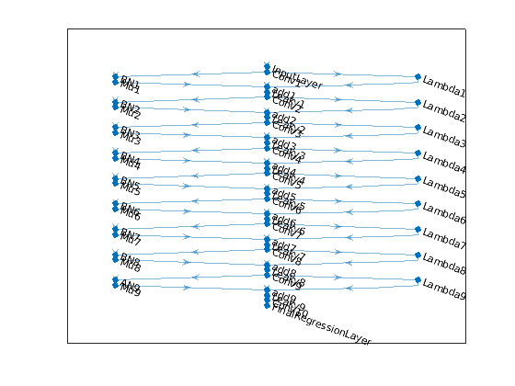

### 指定培训选项

使用 Adam 优化器训练网络。使用[trainingOptions](https://www.mathworks.com/help/deeplearning/ref/trainingoptions.html)函数指定超参数设置。使用默认值0.9 为 'Momentum' 和0.0001 为 'L2Regularization' (权重衰减)。指定恒定的学习速率为0.0001。火车181时代。

maxEpochs = 181;

initLearningRate = 0.0001;

miniBatchSize = 1;

options = trainingOptions('adam', ...

'InitialLearnRate',initLearningRate, ...

'MaxEpochs',maxEpochs, ...

'MiniBatchSize',miniBatchSize);

### 培训网络

现在, 数据源和训练选项已配置, 训练多尺度可以使用[trainNetwork](https://www.mathworks.com/help/deeplearning/ref/trainnetwork.html)function。若要训练网络, 请将以下代码中的doTraining参数设置为true。强烈建议使用具有3.0 或更高计算能力的 CUDA NVIDIA™ GPU 进行培训。

如果将下面的代码中的doTraining参数保留为false, 则该示例返回一个预先训练多尺度, 该可通过训练来近似双边筛选器。

注意: 培训通常需要大约15小时 *NVIDIA™ Titan X* , 根据您的 GPU 硬件, 可能需要更长时间.

doTraining = false;

if doTraining

modelDateTime = datestr(now,'dd-mmm-yyyy-HH-MM-SS');

net = trainNetwork(patchds,layers,options);

save(['trainedOperatorLearning-' modelDateTime '-Epoch-' num2str(maxEpochs) '.mat'],'net');

else

load('trainedOperatorLearning-Epoch-181.mat');

end

### 使用多尺度可以执行双边滤波逼近

要使用近似于双边滤镜的训练有素的多尺度 CAN 网络处理图像, 请按照本示例的其余步骤操作。该示例的其余部分显示如何:

* 从参考图像创建示例噪声输入图像。
* 使用[imbilatfilt](https://www.mathworks.com/help/images/ref/imbilatfilt.html)函数对噪声图像进行常规双侧滤波。
* 使用 CAN 对噪声图像进行双边滤波近似。
* 从算子逼近和常规双边滤波的视觉比较去噪图像。
* 通过量化图像与原始参考图像的相似性来评估去噪图像的质量。

### 创建示例杂色图像

创建一个示例噪声图像, 用于将运算符逼近结果与常规双边滤波进行比较。测试数据集, testImages, 包含21原始图像在图像处理 Toolbox™中发送。将图像加载到imageDatastore中.

exts = {'.jpg','.png'};

fileNames = {'sherlock.jpg','car2.jpg','fabric.png','greens.jpg','hands1.jpg','kobi.png',...

'lighthouse.png','micromarket.jpg','office_4.jpg','onion.png','pears.png','yellowlily.jpg',...

'indiancorn.jpg','flamingos.jpg','sevilla.jpg','llama.jpg','parkavenue.jpg',...

'peacock.jpg','car1.jpg','strawberries.jpg','wagon.jpg'};

filePath = [fullfile(matlabroot,'toolbox','images','imdata') filesep];

filePathNames = strcat(filePath,fileNames);

testImages = imageDatastore(filePathNames,'FileExtensions',exts);

将测试图像显示为蒙太奇。

montage(testImages)

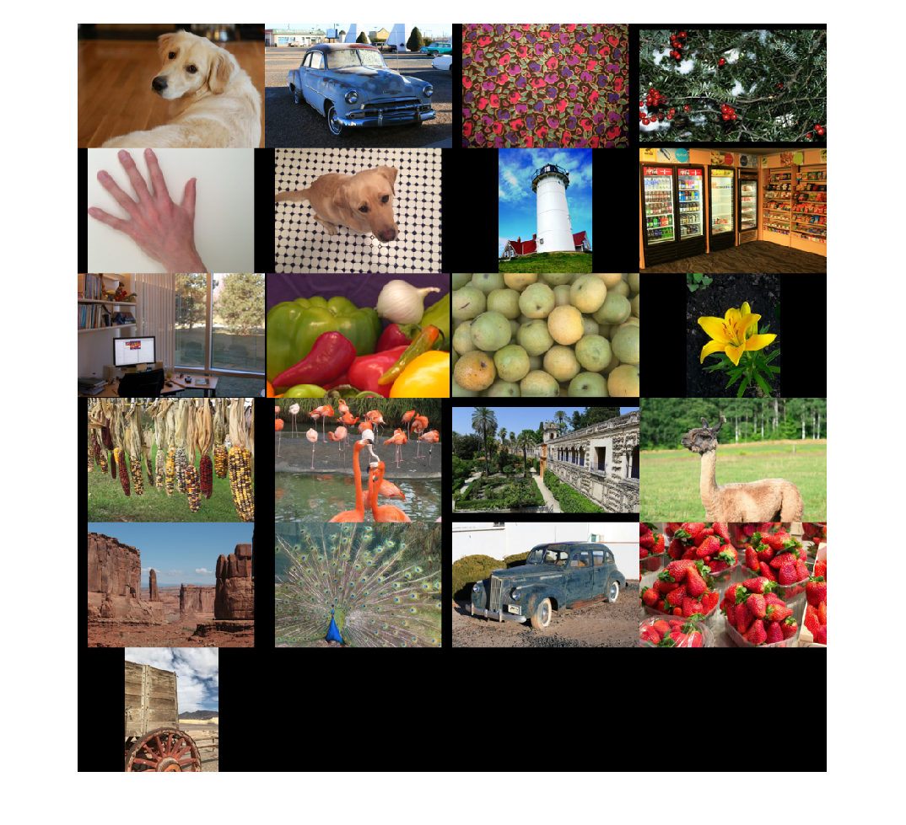

选择其中一个图像用作双边过滤的参考图像。将图像转换为数据类型uint8.

indx = 3; % Index of image to read from the test image datastore

Ireference = readimage(testImages,indx);

Ireference = im2uint8(Ireference);

您可以选择使用自己的图像作为参考图像。请注意, 测试映像的大小必须至少为256x256。如果测试图像小于 256x256, 则使用[imresize](https://www.mathworks.com/help/images/ref/imresize.html)函数增加图像大小。网络还需要一个 RGB 测试映像。如果测试图像为灰度, 则通过使用[cat](https://www.mathworks.com/help/matlab/ref/cat.html)函数将原始图像的三个副本沿第三维度进行连接, 将图像转换为 RGB。

显示参考图像。

imshow(Ireference)

title('Pristine Reference Image')

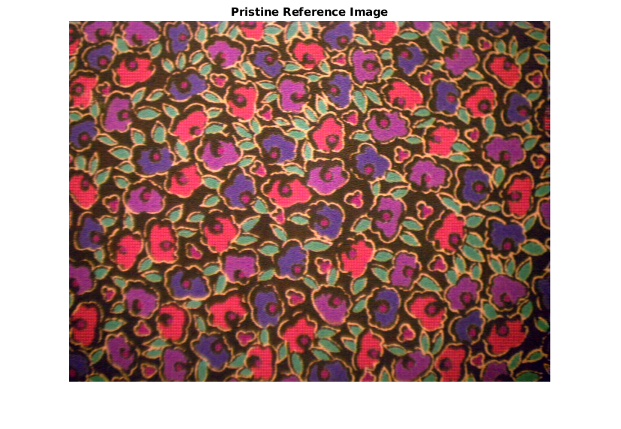

使用[imnoise](https://www.mathworks.com/help/images/ref/imnoise.html)函数可将方差为0.00001 的零均值高斯白噪声添加到参考图像中。

Inoisy = imnoise(Ireference,'gaussian',0.00001);

imshow(Inoisy)

title('Noisy Image')

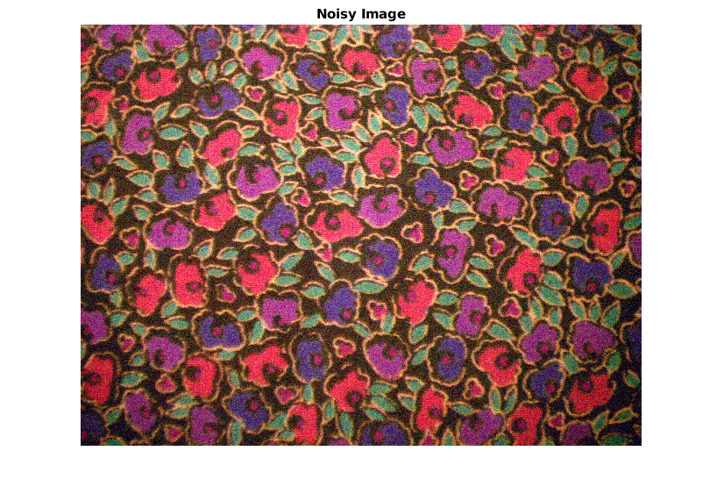

### 使用双边滤波过滤图像

传统的双边滤波是降低图像噪声同时保持边缘锐度的标准方法。使用[imbilatfilt](https://www.mathworks.com/help/images/ref/imbilatfilt.html)函数将双侧滤波器应用于噪声图像。指定与像素值的方差相等的平滑度。

degreeOfSmoothing = var(double(Inoisy(:)));

Ibilat = imbilatfilt(Inoisy,degreeOfSmoothing);

imshow(Ibilat)

title('Denoised Image Obtained Using Bilateral Filtering')

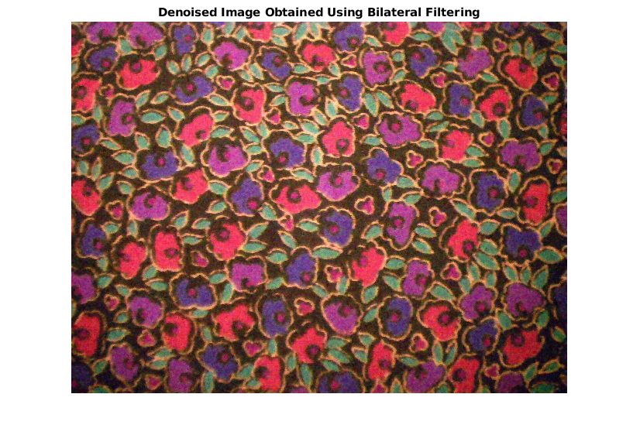

### 使用训练有素的网络处理映像

通过经过训练的网络传递规范化的输入图像, 并观察最终图层 (回归图层) 的[activations](https://www.mathworks.com/help/deeplearning/ref/activations.html) 。网络的输出是所需的去噪图像。

Iapprox = activations(net,Inoisy,'FinalRegressionLayer');

图像处理 Toolbox™要求浮点图像在范围 [0, 1] 中具有像素值。使用重[rescale](https://www.mathworks.com/help/matlab/ref/rescale.html)功能将像素值缩放到此范围, 然后将图像转换为uint8.

Iapprox = rescale(Iapprox);

Iapprox = im2uint8(Iapprox);

imshow(Iapprox)

title('Denoised Image Obtained Using Multiscale CAN')

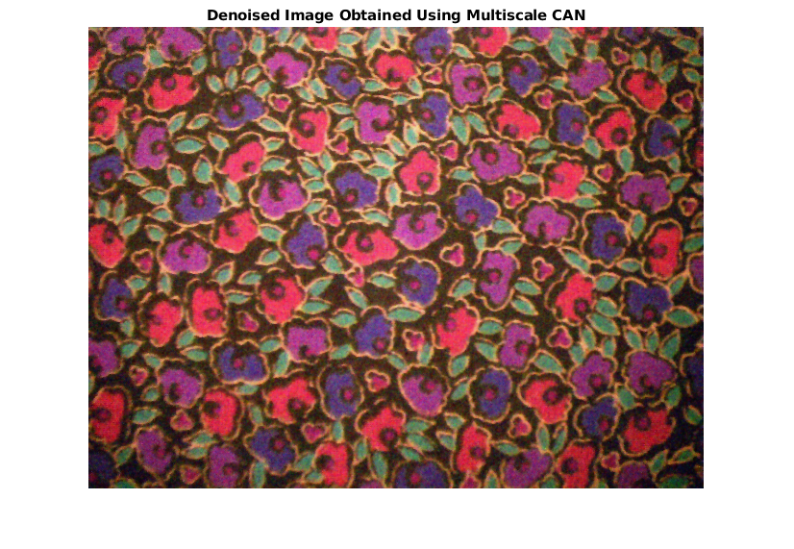

### 视觉和定量比较

要更好地了解去噪图像, 请检查每个图像中的小区域。在格式 [x y 宽度 高度] 中使用矢量roi指定感兴趣区域 (roi)。元素定义左上角的 x 和 y 坐标, 以及 ROI 的宽度和高度。

roi = [300 30 50 50];

将图像裁剪到此 ROI, 并将结果显示为蒙太奇。

montage({imcrop(Ireference,roi),imcrop(Inoisy,roi), ...

imcrop(Ibilat,roi),imcrop(Iapprox,roi)}, ...

'Size',[1 4]);

title('Reference Image | Noisy Image | Bilateral-Filtered Image | CAN Prediction');

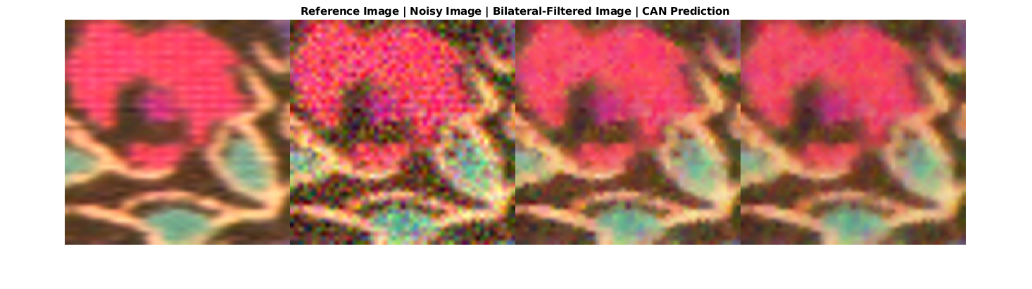

可以去除比传统的双边滤波更多的噪音。这两种技术都保留边缘锐度。

利用图像质量指标对噪声输入图像、双边滤波图像和算子逼近图像进行定量比较。参考图像是原始参考图像, Ireference, 在添加杂色之前。

根据参考图像测量每个图像的峰值信噪比 (峰值)。较大的毛里塔尼亚值通常表示更好的图像质量。有关此指标的详细信息, 请参阅信[psnr](https://www.mathworks.com/help/images/ref/psnr.html)比。

noisyPSNR = psnr(Inoisy,Ireference);

bilatPSNR = psnr(Ibilat,Ireference);

approxPSNR = psnr(Iapprox,Ireference);

disp(['PSNR of: Noisy Image / Bilateral-Filtered Image / Operator Approximated Image = ', ...

num2str([noisyPSNR bilatPSNR approxPSNR])])

PSNR of: Noisy Image / Bilateral-Filtered Image / Operator Approximated Image = 20.2841 25.7769 26.1381

测量每个图像的结构相似性指数 (独运)。独运评估图像三特征的视觉影响: 亮度、对比度和结构, 对参考图像。独运值越接近 1, 测试图像与参考图像的一致越好。有关此指标的详细信息, 请参阅[ssim](https://www.mathworks.com/help/images/ref/ssim.html) 。

noisySSIM = ssim(Inoisy,Ireference);

bilatSSIM = ssim(Ibilat,Ireference);

approxSSIM = ssim(Iapprox,Ireference);

disp(['SSIM of: Noisy Image / Bilateral-Filtered Image / Operator Approximated Image = ', ...

num2str([noisySSIM bilatSSIM approxSSIM])])

SSIM of: Noisy Image / Bilateral-Filtered Image / Operator Approximated Image = 0.76248 0.91533 0.92603

使用自然图像质量评估器 (NIQE) 测量感知图像质量。较小的 NIQE 分数表示更好的知觉质量。有关此指标的详细信息, 请参阅[niqe](https://www.mathworks.com/help/images/ref/niqe.html)。

noisyNIQE = niqe(Inoisy);

bilatNIQE = niqe(Ibilat);

approxNIQE = niqe(Iapprox);

disp(['NIQE score of: Noisy Image / Bilateral-Filtered Image / Operator Approximated Image = ', ...

num2str([noisyNIQE bilatNIQE approxNIQE])])

NIQE score of: Noisy Image / Bilateral-Filtered Image / Operator Approximated Image = 11.6815 7.03924 6.06512

与传统的双边滤波相比, 算子逼近能产生更好的度量分数。

### 总结

此示例演示如何创建和训练多尺度可以近似于双边滤波器。以下是培训网络的步骤:

* 下载培训数据。
* 创建将培训数据馈送到网络的[randomPatchExtractionDatastore](https://www.mathworks.com/help/images/ref/randompatchextractiondatastore.html)。
* 定义多尺度 CAN 的图层。
* 指定培训选项。
* 使用[trainNetwork](https://www.mathworks.com/help/deeplearning/ref/trainnetwork.html)功能训练网络。

在训练多尺度 CAN 或加载预先训练网络后, 该示例近似于噪声图像上的双边滤波操作。该示例将结果与不使用深度学习的常规双边筛选器进行比较。算子逼近优于双侧滤波, 可感知图像质量和定量质量测量。

### 引用

[1] 陈、q.j. 和诉 Koltun。"利用全卷积网络实现快速图像处理。在 2017 的计算机视觉 IEEE 会议的程序。威尼斯, 意大利, 2017年10月, pp. 2516-2525。

[2] 格鲁宾格尔、m、德泽莱斯、米勒和 t。"举行 TC-12 基准: 可视化信息系统的一种新的评估资源"。 OntoImage 2006 语言资源的程序, 用于基于内容的图像检索。意大利热那亚。vol. 2006年5月5日, p. 10。

## 利用预先训练神经网络消除彩色图像噪声

此示例使用:

* [图像处理工具箱](https://www.mathworks.com/help/images/index.html)
* [深度学习工具箱](https://www.mathworks.com/help/deeplearning/index.html)

此示例演示如何从 RGB 图像中删除高斯噪声。将图像分割成单独的颜色通道, 然后使用预先训练去噪神经网络 DnCNN 对每个通道进行降噪。

将彩色图像读入工作区并将数据转换为double。显示原始颜色图像。

pristineRGB = imread('lighthouse.png');

pristineRGB = im2double(pristineRGB);

imshow(pristineRGB)

title('Pristine Image')

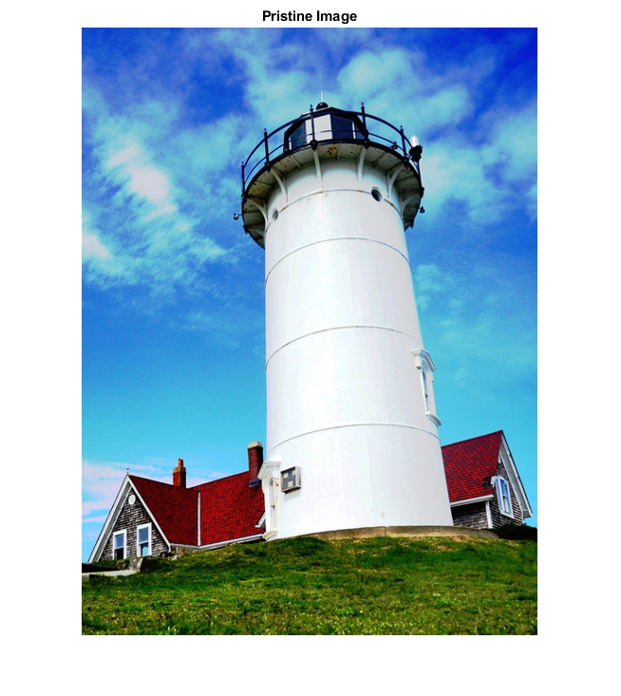

为图像添加零均值高斯白噪声, 方差为0.01。imnoise单独为每个颜色通道添加杂色。显示嘈杂的彩色图像。

noisyRGB = imnoise(pristineRGB,'gaussian',0,0.01);

imshow(noisyRGB)

title('Noisy Image')

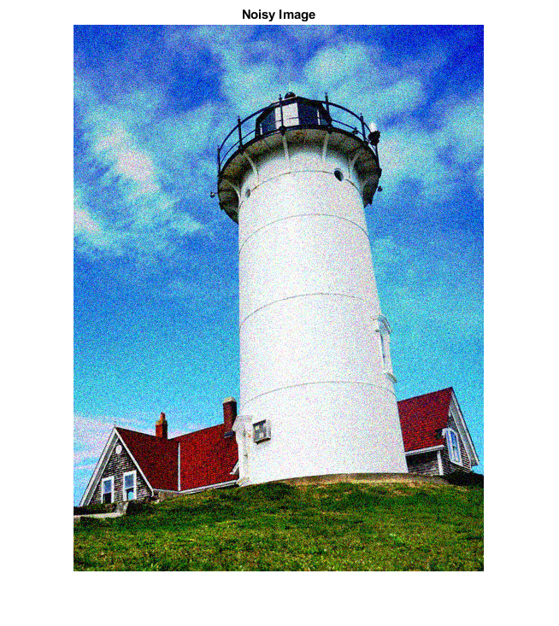

将嘈杂的 RGB 图像拆分为单独的颜色通道。

noisyR = noisyRGB(:,:,1);

noisyG = noisyRGB(:,:,2);

noisyB = noisyRGB(:,:,3);

加载预先训练 DnCNN 网络。

net = denoisingNetwork('dncnn');

使用 DnCNN 网络删除每个颜色通道的噪声。

denoisedR = denoiseImage(noisyR,net);

denoisedG = denoiseImage(noisyG,net);

denoisedB = denoiseImage(noisyB,net);

重新组合去噪颜色通道以形成去噪 RGB 图像。显示去噪颜色图像。

denoisedRGB = cat(3,denoisedR,denoisedG,denoisedB);

imshow(denoisedRGB)

title('Denoised Image')

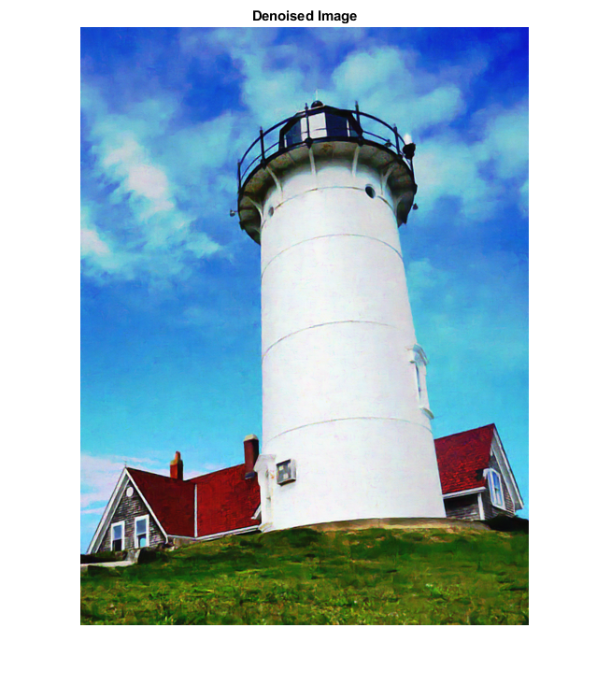

计算噪声和去噪图像的峰值信噪比。较大的信噪比表明噪声具有较小的相对信号, 并且与较高的图像质量相关。

noisyPSNR = psnr(noisyRGB,pristineRGB);

fprintf('\n The PSNR value of the noisy image is %0.4f.',noisyPSNR);

The PSNR value of the noisy image is 20.6395.

denoisedPSNR = psnr(denoisedRGB,pristineRGB);

fprintf('\n The PSNR value of the denoised image is %0.4f.',denoisedPSNR);

The PSNR value of the denoised image is 29.6857.

计算噪声和去噪图像的结构相似性 (独运) 指数。接近1的独运索引表示与参考图像有良好的一致性, 并且图像质量更高。

noisySSIM = ssim(noisyRGB,pristineRGB);

fprintf('\n The SSIM value of the noisy image is %0.4f.',noisySSIM);

The SSIM value of the noisy image is 0.7393.

denoisedSSIM = ssim(denoisedRGB,pristineRGB);

fprintf('\n The SSIM value of the denoised image is %0.4f.',denoisedSSIM);

The SSIM value of the denoised image is 0.9507.

在实践中, 图像颜色通道经常有相关的噪声。要删除相关的图像噪声, 首先将 RGB 图像转换为具有亮度通道的颜色空间, 如 L * a * b * 颜色空间。仅删除亮度通道上的杂色, 然后将去噪图像转换回 RGB 颜色空间。

# 基于 ROI 的处理

## 使用 ROIs 创建图像比较工具

此示例演示如何使用新的 ROI 函数创建交互式图像比较工具。在处理图像时, 我们通常需要直观地评估函数对图像的影响。某些效果是明显可区分的, 如边缘过滤器。但一些影响更微妙, 需要更密切的检查。

### 将示例图像读入工作区

将示例图像读入工作区, 然后创建图像的灰度版本。使用imshowpair函数可以查看两个图像。montage选项并排显示图像。

im = imread('peppers.png');

imgray = rgb2gray(im);

figure;

imshowpair(im,imgray,'montage')

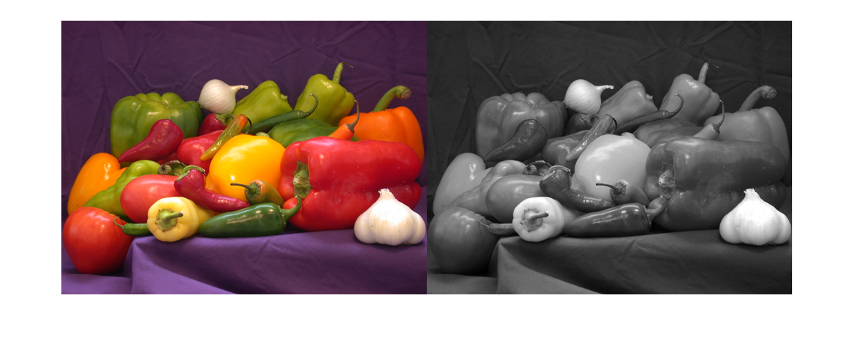

使用 roi, 设置两个堆叠图像的 alpha 层 (透明度), 以便一个图像仅显示在 ROI 内。此选择性视图遵循 ROI, 因此可以以交互方式移动。创建一个新的图形和一个轴。

hFigure = figure();

hAxes = axes('Parent', hFigure);

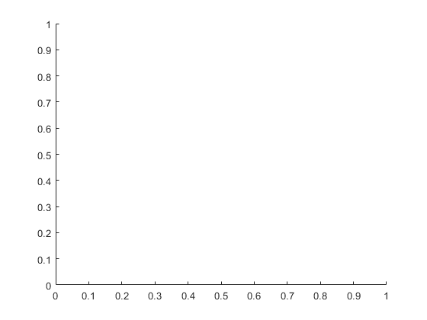

将两个图像堆叠在同一轴上。

hImage1 = imshow(im, 'Parent', hAxes);

drawnow; % Ensure the image gets drawn.

hold on;

hImage2 = imshow(imgray, 'Parent', hAxes);

hold off;

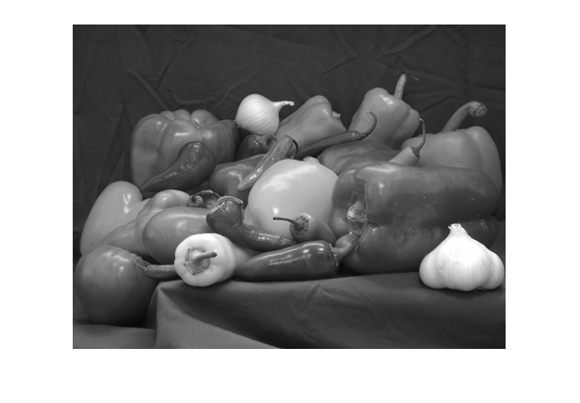

在轴上创建循环 ROI。

centerLocation = [220, 100];

radius = 60;

hC = images.roi.Circle(...

'Parent', hAxes,...

'FaceAlpha',0,...

'Center',centerLocation,...

'Radius', radius);

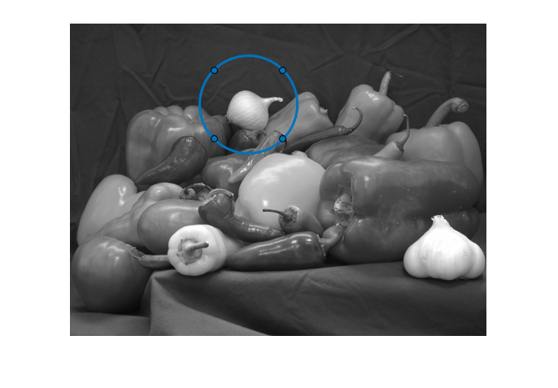

创建监听 ROI (圆圈) 位置的更改的侦听器。updateAlpha 函数在本示例的末尾定义。

addlistener(hC,'MovingROI', @updateAlpha);

第一次手动执行回调

updateAlpha(hC)

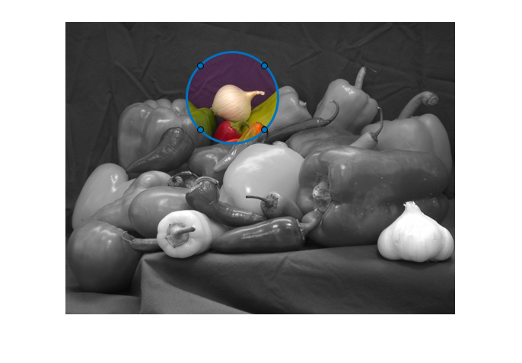

模拟放大到区域。

hC.Parent.XLim = [75 370];

hC.Parent.YLim = [0 205];

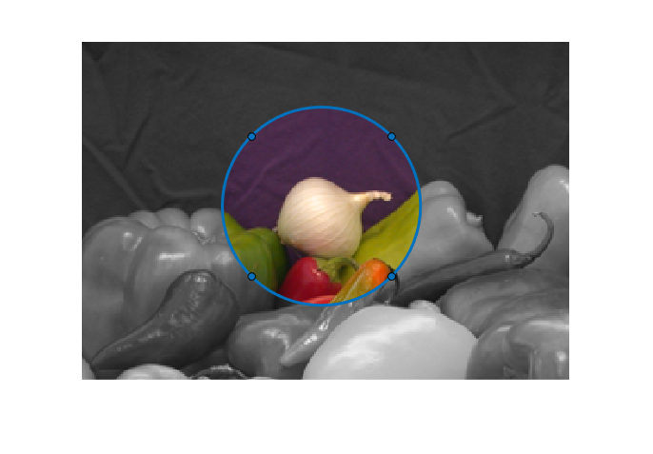

此文件包含实现此图像比较工具的函数的源代码。此代码侦听两个附加事件。当用户输入 "t/t" 键来切换哪个图像在顶部。该代码还侦听鼠标滚轮以增加或减少 ROI 的半径。

edit helperImageComparer

### 正在使用的工具的动画



### 用于更新 Alpha 层的回调函数

回调函数, 用于在移动 ROI 对象时更新 alpha 图层。

function updateAlpha(hC, ~)

hImages = findobj(hC.Parent,'Type','image');

% Create a BW mask from the Circle ROI

mask = hC.createMask(hImages(1).CData);

% Set the alpha data so that the underlying image shows through

% only inside the circle

set(hImages(1),'AlphaData', ~mask);

end

## 创建手绘 ROI 编辑工具

本示例演示如何使用另一个 ROI 对象创建一个简单工具来编辑手绘 ROI 的形状。默认情况下, 手绘 ROI 对象[images.roi.Freehand](matlab:doc('images.roi.Freehand'))已包括启示 (称为航点), 用于交互式编辑其形状。通过单击并拖动 roi 边缘上的任何航点, 您可以调整 roi 的边缘。您还可以以交互方式将航点添加到边界的任何部分。

另一种编辑手绘 ROIs 形状的方法, 由许多流行的图像处理程序提供, 是一个 "橡皮擦" 或 "画笔" 工具。本示例使用另一个 ROI 对象来编辑手绘 roi, 从而实现这些工具之一。

### 创建手绘 ROI

创建遵循分段掩码形状的手绘 ROI。有关此过程的更多详细信息, 请参阅[使用手绘 ROIs 优化分割蒙版](https://www.mathworks.com/help/images/use-freehand-rois-to-refine-segmentation-masks.html).

将 MRI 数据读入工作区。

im = dicomread('knee1.dcm');

分割 MRI 图像并选择蒙版图像的两个最大区域。

segmentedLabels = imsegkmeans(im,3);

boneMask = segmentedLabels==2;

boneMask = bwareafilt(boneMask, 1);

获取两个分段区域的边界坐标。

blocations = bwboundaries(boneMask,'noholes');

显示图像。

figure

hImage = imshow(im, []);

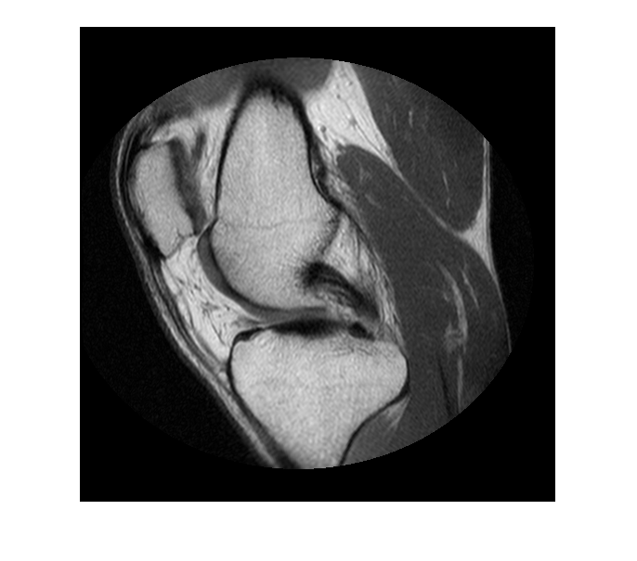

将bwboundaries返回的位置转换为 x,y 顺序。

pos = blocations{1};

pos = fliplr(pos);

在分段掩码内创建手绘 ROI。

hf = drawfreehand('Position', pos);

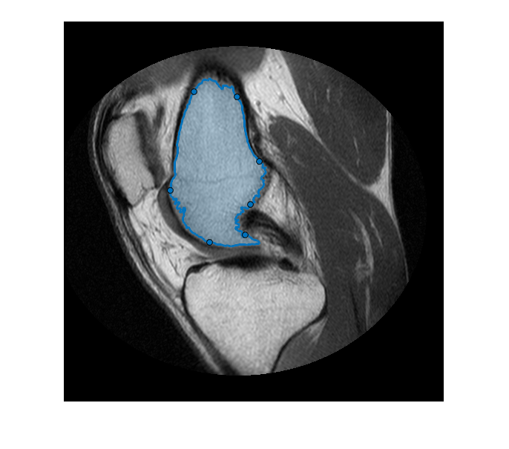

### 创建手绘 ROI 编辑工具

创建将用作橡皮擦或画笔 roi 编辑工具的圆 ROI。(您可以使用任何images.roi.*通过进行小的更改, 下面提到的类)。

he = images.roi.Circle(...

'Center', [50 50],...

'Radius', 10,...

'Parent', gca,...

'Color','r');

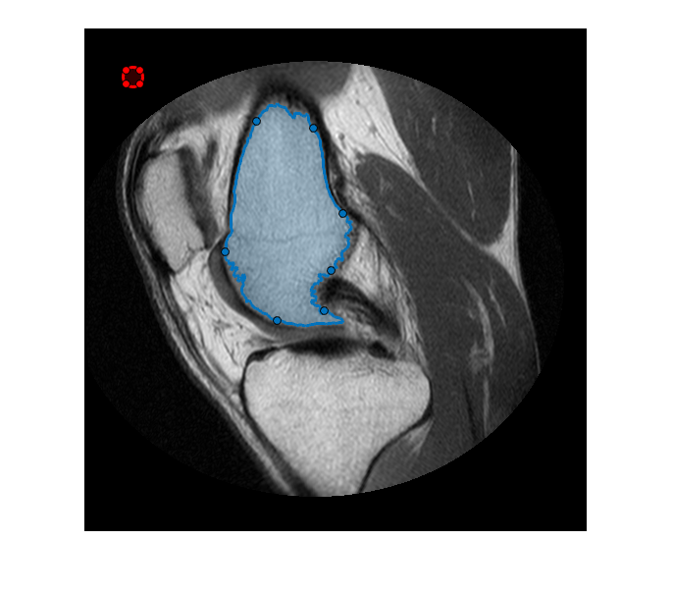

将两个事件侦听器与循环 ROI 关联。一个人监听 ROI 运动, 另一个监听移动停止的时间。ROI 移动回调函数, 该示例确保其位置与像素位置对齐, 也可以更改颜色 (红色/绿色) 以指示编辑操作将删除还是添加到目标手绘 ROI。编辑器 roi 停止移动后, 我们将为编辑器 roi 和目标手绘 roi 创建相应的二进制掩码, 并进行所需的编辑。最后, 我们将更新后的蒙版转换回手绘 ROI 对象。在移动此编辑器 ROI 时, 将侦听器连接起来进行响应

addlistener(he,'MovingROI', @(varargin)editorROIMoving(he, hf));

addlistener(he,'ROIMoved', @(varargin)editFreehand(hf, he));

### 交互式编辑手绘 ROI

此动画显示 "添加和删除编辑" 操作。



这是 ROI 移动回调函数。此功能可确保编辑器 roi 捕捉到像素网格, 并更改编辑器 roi 的颜色, 以指示它是否将添加到手绘 roi 或从手绘 roi 中删除区域。如果编辑器 roi 的中心位于目标手绘 roi 之外, 则删除操作, 否则将 "添加"。

function editorROIMoving(he, hf)

% Snap editor ROI to grid

he.Position = round(he.Position);

% Check if the circle ROI's center is inside or outside the freehand ROI.

center = he.Center;

isAdd = hf.inROI(center(1), center(2));

if isAdd

% Green if inside (since we will add to the freehand).

he.Color = 'g';

else

% Red otherwise.

he.Color = 'r';

end

end

这是 "编辑手绘 roi" 回调, 它添加或移除与目标手绘 roi 相交的编辑器 roi 的区域。

function editFreehand(hf, he)

% Create a mask for the target freehand.

tmask = hf.createMask();

[m, n,~] = size(tmask);

% Include the boundary pixel locations

boundaryInd = sub2ind([m,n], hf.Position(:,2), hf.Position(:,1));

tmask(boundaryInd) = true;

% Create a mask from the editor ROI

emask = he.createMask();

boundaryInd = sub2ind([m,n], he.Position(:,2), he.Position(:,1));

emask(boundaryInd) = true;

% Check if center of the editor ROI is inside the target freehand. If you

% use a different editor ROI, ensure to update center computation.

center = he.Center; %

isAdd = hf.inROI(center(1), center(2));

if isAdd

% Add the editor mask to the freehand mask

newMask = tmask|emask;

else

% Delete out the part of the freehand which intersects the editor

newMask = tmask&~emask;

end

% Update the freehand ROI

perimPos = bwboundaries(newMask, 'noholes');

hf.Position = [perimPos{1}(:,2), perimPos{1}(:,1)];

end

**将自定义筛选器应用于图像中感兴趣的区域**

此示例演示如何使用roifilt2函数指定筛选器来筛选感兴趣区域 (ROI)。roifilt2使您能够指定您自己的函数来操作 ROI。本示例使用imadjust函数来减轻图像的某些部分。

将图像读入工作区并显示它。

I = imread('cameraman.tif');

figure

imshow(I)

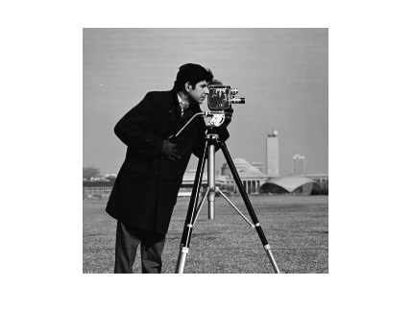

创建遮罩图像。本示例使用文本的二进制图像作为蒙版图像。所有1值像素定义感兴趣的区域。该示例裁剪图像, 因为掩码图像必须与要筛选的图像的大小相同。

BW = imread('text.png');

mask = BW(1:256,1:256);

figure

imshow(mask)

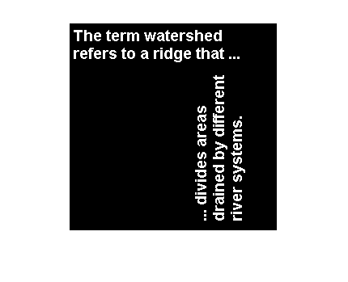

创建要用作筛选器的函数。

f = @(x) imadjust(x,[],[],0.3);

筛选 roi、指定要筛选的映像、定义 ROI 的掩码以及要使用的筛选器。

I2 = roifilt2(I,mask,f);

显示结果。

figure

imshow(I2)

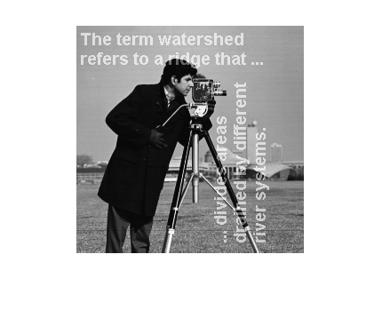

## 小子或简化手绘 ROI

此示例演示如何小子或减少手绘 ROI 对象中的点数。

### 介绍

[drawfreehand](matlab:doc('publish'))函数创建一个平滑的感兴趣的手绘区域 (ROI)。但是, 边缘实际上是由分布在边界沿线的离散点组成的。两个因素有助于手绘 roi 的平滑度: 1) 点的密度和 2) 手绘 roi 对象的Smoothing属性。

当以交互方式绘制时, 鼠标运动决定点的密度。对于大型复杂 ROIs, 使用的点数可能相当大。

"Smoothing" 属性控制边界的外观。默认情况下, 手绘对象使用西格玛值为1的高斯平滑内核和筛选器大小5。更改此值只会更改边界的外观, 它不会更改对象的基础Position属性。

### 点的默认密度

减少点密度可以帮助减少存储 ROI 数据所需的空间, 还可以加快任何依赖于这些点数量的计算。减少点密度的一种方法是小子点, 例如, 选取每一个点。

通过将掩码转换为 roi 创建示例手绘 ROI。投资回报率非常密集, 因为每个边界像素都对应于 roi 中的一个点。

im = imread('football.jpg');

bw = im(:,:,1)>200;

bw = bwareafilt(bw, 1);

bloc = bwboundaries(bw,'noholes');

roipos = fliplr(bloc{1});

imshow(im);

hfh = drawfreehand('Position', roipos);

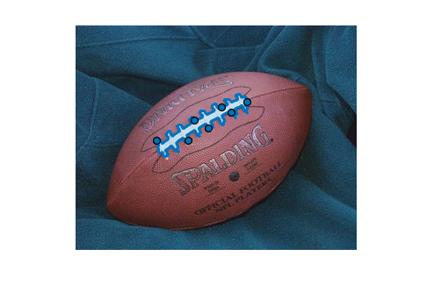

若要可视化密度, 请将 ROI 中的每个位置都转换为航点。

hfh.Waypoints(:) = true;

title('Original density');

snapnow

% Zoom in

xlim([80 200]);

ylim([70 160]);

snapnow

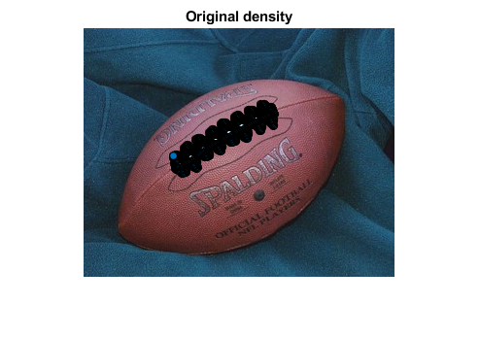

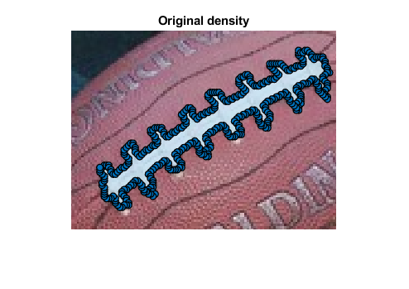

### 次像素采样位置点

小子构成手绘 ROI 的Position属性的点。因为手绘 ROI 非常密集。次像素采样可以大幅降低尺寸, 而不会失去保真度。查询初始完整/细粒度位置。

fpos = hfh.Position;

小子, 只挑第四个位置。

cpos = fpos(1:2:end,:);

更新 ROI。

hfh.Position = cpos;

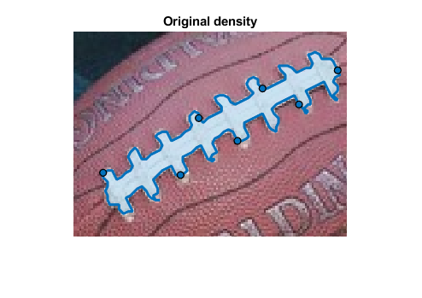

把所有点都转到路标处。

hfh.Waypoints(:) = true;

title('Simple Subsample (factor of 4)');

snapnow

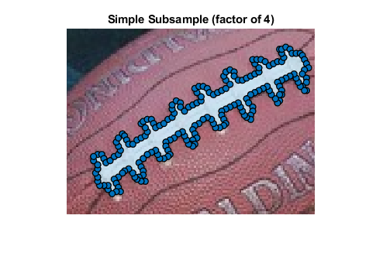

### 次像素采样-使用变化率

小子的更好方法是有选择地开始移除具有低曲率的点。移除一个相对直接的 ROI 部分而不是一个曲线附近的点是更有意义的。定义曲率值的一个简单方法是测量位置位置变化的速率。

测量变化率。第一个点的邻居是最后一个点。

dfpos = diff([fpos(end,:); fpos]);

基于简单的低通滤波器定义曲率的临时测量。

cm = sum(abs(conv2(dfpos, ones(3,2),'same')),2);

按曲率排序。

[~, cmInds] = sort(cm);

选取3/4 具有较低曲率值的点, 以从 ROI 中移除。

numPointsToCull = round(0.25*size(fpos,1));

移除这些位置。

cpos = fpos;

cpos(cmInds(1:numPointsToCull),:) = [];

更新 ROI, 打开所有航点以查看影响。

hfh.Position = cpos;

hfh.Waypoints(:) = true;

title('Curvature Based Subsample (factor of 4)');

snapnow

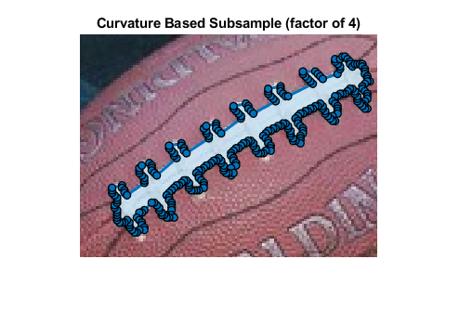

### 互动次像素采样

小子的另一种方法是使用事件来简化此过程。首先创建一个侦听器以交互方式更改手绘 ROI 使用的点数。使用手绘对象的UserData属性来缓存完整分辨率Position数据以及其曲率值。然后, 通过创建新的[创建](matlab:doc('uimenu'))并将其育儿到手绘对象的UIContextMenu , 将自定义上下文菜单添加到 ROI 对象。此菜单选项将允许我们完成 ROI, 删除临时缓存。

% Restore original ROI, and cache the original position along with its

% curvature measure in UserData

hfh.Position = fpos;

hfh.Waypoints(:) = true;

hfh.UserData.fpos = fpos;

hfh.UserData.cmInds = cmInds;

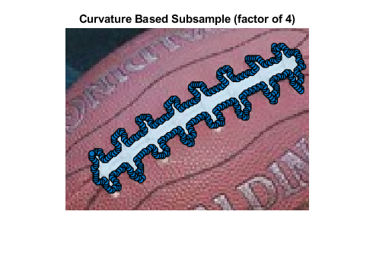

响应鼠标滚动

h = gcf;

h.WindowScrollWheelFcn = @(h, evt) changeSampleDensity(hfh, evt);

添加上下文菜单以确定 ROI 并执行所需的任何清理操作

uimenu(hfh.UIContextMenu, 'Text','Finalize',...

'MenuSelectedFcn', @(varargin)finalize(hfh));

title('Scroll to change density interactively');

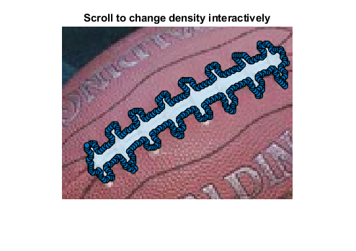

### 交互式次像素采样动画



### 回调函数-根据鼠标滚动更改样本密度

此函数在滚动操作时被调用。向上滚动会增加密度, 向下滚动会降低它。这允许我们以交互方式选择要保留的点数。

function changeSampleDensity(hfh, evt)

currentNumPoints = size(hfh.Position,1);

% 5% of original for each scroll.

numChangePoints = round(size(hfh.UserData.fpos,1)*0.05);

newNumPoints = currentNumPoints + evt.VerticalScrollCount*numChangePoints;

newNumPoints = max(3, min(size(hfh.UserData.fpos,1), newNumPoints));

numPointsToCull = size(hfh.UserData.fpos,1) - newNumPoints;

% Pick the full resolution cached position

cpos = hfh.UserData.fpos;

cmInds = hfh.UserData.cmInds;

% cull that to get the coarse position

cpos(cmInds(1:numPointsToCull),:) = [];

% Update the ROI and show all the points used

hfh.Position = cpos;

hfh.Waypoints(:) = true;

end

### 回调函数-完成手绘 ROI

删除并创建一个新的手绘 ROI 与子采样点, 以节省空间。

function finalize(hfh)

h = ancestor(hfh, 'figure');

% Reset the mouse scroll wheel callback

h.WindowScrollWheelFcn = [];

% Save finalized set of points

pos = hfh.Position;

% Delete and create a new Freehand ROI

delete(hfh);

drawfreehand(gca, 'Position', pos);

end

## 测量图像中的距离

本示例演示如何在图像上绘制线条 ROIs, 并使用已知距离校准测量值。

### 显示图像

显示我们将进行测量的图像。我们希望允许用户无缝地添加、编辑和删除测量, 而无需进入任何特定的绘图模式。为了实现这一点, 我们将在图像上添加一个回调, 并将句柄传递给轴, 并且我们稍后将使用每行 ROI 的一些数据. ButtonDownFcn。

im = imread('concordorthophoto.png');

% Get size of the image

sz = size(im);

% Gather data to be stored with each ROI

myData.Units = 'pixels';

myData.MaxValue = hypot(sz(1),sz(2));

myData.Colormap = colormap('hot');

myData.ScaleFactor = 1;

% Display image in the axes

hIm = imshow(im);

% Set the ButtonDownFcn on the image to create and start drawing ROI

hIm.ButtonDownFcn = @(~,~) startDrawing(hIm.Parent,myData);

Warning: Image is too big to fit on screen; displaying at 33%

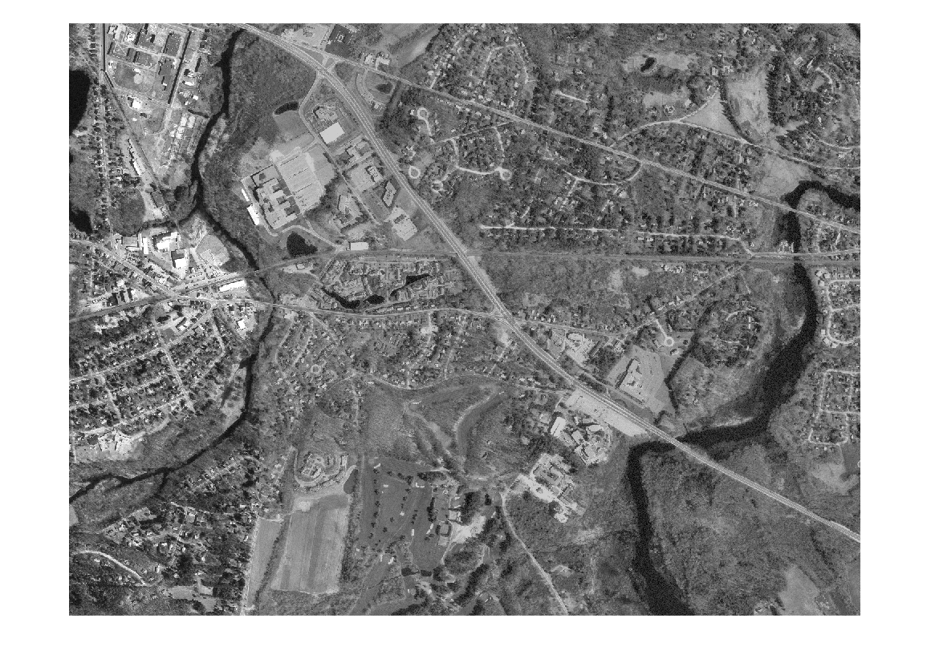

### 开始绘制 ROI 的回调

这是我们添加到图像 ButtonDownFcn 的回调函数。每次用户单击图像 (而不是其他 ROIs) 时, 我们希望创建新的行 ROI, 设置侦听器以响应单击和移动, 添加自定义上下文菜单, 然后开始绘制。

本示例使用行 ROI 的正式接口。此接口旨在为用户提供对 ROI 的额外控制。用户正式接口实例化对象, 然后调用方法开始交互放置。在这种情况下, 每当用户单击图像时, 我们都要开始绘制。在此回调中, 用户已单击, 我们希望使用该单击作为绘图时的第一个位置。我们从轴的 CurrentPoint 属性获取当前单击位置, 然后将相关的 [x,y] 位置传递到 beginDrawingFromPoint 方法, 以允许用户绘制 ROI。这些步骤为最终用户提供了无缝的绘图和编辑体验。

function startDrawing(hAx,myData)

% Create line ROI

h = images.roi.Line('Color',[0, 0, 0.5625],'UserData',myData);

% Listen to movement to update the line label

addlistener(h,'MovingROI',@updateLabel);

% Listen for clicks on the line

addlistener(h,'ROIClicked',@updateUnits);

% Get the current mouse location on the axes

cp = hAx.CurrentPoint;

cp = [cp(1,1) cp(1,2)];

% The user has already clicked on the image at the (x,y) location

% specified by cp. Begin drawing the ROI from that location.

h.beginDrawingFromPoint(cp);

% After drawing has completed, add a custom item to the context menu to

% delete all line ROIs

c = h.UIContextMenu;

uimenu(c,'Label','Delete All','Callback',@deleteAll);

end



### 用于更新 ROI 标签和颜色的回调

每当 ROI 移动时, 都会调用此函数。我们希望根据行的长度更新 ROI 颜色和标签。当 ROI 正在移动时, 通常会调用此函数, 因为我们设置侦听器来侦听 "MovingROI" 事件。如果我们只想在移动完成后更新 ROI, 我们可以收听 "ROIMoved" 事件。

function updateLabel(src,evt)

% Get the current line position

pos = evt.Source.Position;

% Determine the length of the line

diffPos = diff(pos);

mag = hypot(diffPos(1),diffPos(2));

% Choose a color from the color map based on the length of the line. The

% line will change color as it gets longer or shorter.

color = src.UserData.Colormap(ceil(64*(mag/src.UserData.MaxValue)),:);

% Apply scale factor to line length to convert pixels to the specified

% units

mag = mag*src.UserData.ScaleFactor;

% Update the label

set(src,'Label',[num2str(mag,'%30.1f') ' ' src.UserData.Units],'Color',color);

end

### 用于更新测量单位的回调

每当单击 ROI 时, 都会调用此函数。我们希望允许用户双击标签并在弹出对话框中输入信息。我们可以通过收听 "ROIClicked" 事件并使用事件数据来检查点击的类型和点击的 ROI 的一部分来完成此任务。

该对话框将提示用户输入此 ROI 的已知距离和单位。有了这些信息, 我们可以找到所有其他线 ROIs 在轴和相应地缩放它们的距离。我们还可以将这个新的比例因子封装到 ROI UserData, 并重置图像的 ButtonDownFcn, 以使新 ROIs 也能正确缩放。

function updateUnits(src,evt)

% If user double clicks on label, open input dialog to specify known

% distance to scale all line measurements

if strcmp(evt.SelectionType,'double') && strcmp(evt.SelectedPart,'label')

% Display dialog box

answer = inputdlg({'Known distance','Distance units'},...

'Specify known distance',[1 20],{'10','meters'});

% Determine the scale factor based on dialog inputs

num = str2double(answer{1});

% Get current line length

pos = src.Position;

diffPos = diff(pos);

mag = hypot(diffPos(1),diffPos(2));

% The scale factor is the known value divided by the current length in

% pixels

scale = num/mag;

% Gather data to be stored with each ROI

myData.Units = answer{2};

myData.MaxValue = src.UserData.MaxValue;

myData.Colormap = src.UserData.Colormap;

myData.ScaleFactor = scale;

% Find all line ROIs in the axes and reset the data stored in the

% UserData property

hAx = src.Parent;

hROIs = findobj(hAx,'Type','images.roi.Line');

set(hROIs,'UserData',myData);

% For each line ROI, update the label based on the result from the

% input dialog

for i = 1:numel(hROIs)

pos = hROIs(i).Position;

diffPos = diff(pos);

mag = hypot(diffPos(1),diffPos(2));

set(hROIs(i),'Label',[num2str(mag*scale,'%30.1f') ' ' answer{2}]);

end

% Reset ButtonDownFcn with current user data

hIm = findobj(hAx,'Type','image');

hIm.ButtonDownFcn = @(~,~) startDrawing(hAx,myData);

end

end



### 要删除所有 ROIs 的回调

在此示例中, 我们向每行 ROI 添加了一个自定义上下文菜单项。这是与该自定义上下文菜单关联的回调。我们希望提供一个选项来删除轴中绘制的所有线 ROIs。此回调使用 findobj 搜索 ROI 类型并删除任何找到的 ROIs。

function deleteAll(src,~)

hFig = ancestor(src,'figure');

hROIs = findobj(hFig,'Type','images.roi.Line');

delete(hROIs)

end



# 3维容量图像处理

## 计算输入体积强度图像的3维尺度

加载3维 MRI 数据, 删除任何单独的维度, 并将数据转换为灰度强度图像。

load mri;

D = squeeze(D);

A = ind2gray(D,map);

计算3维尺度。形成输出图像, 其中每个像素设置为其对应 superpixel 区域的平均颜色。

[L,N] = superpixels3(A,34);

使用 superpixel 边界逐步显示所有 xy 平面。

imSize = size(A);

创建一叠 RGB 图像以显示颜色的边界。

imPlusBoundaries = zeros(imSize(1),imSize(2),3,imSize(3),'uint8');

for plane = 1:imSize(3)

BW = boundarymask(L(:, :, plane));

% Create an RGB representation of this plane with boundary shown

% in cyan.

imPlusBoundaries(:, :, :, plane) = imoverlay(A(:, :, plane), BW, 'cyan');

end

implay(imPlusBoundaries,5)

将输出图像中每个像素的颜色设置为 superpixel 区域的平均强度。显示原始图像旁边的平均值。如果运行此代码, 则可以使用implay查看 MRI 数据的每个切片。

pixelIdxList = label2idx(L);

meanA = zeros(size(A),'like',D);

for superpixel = 1:N

memberPixelIdx = pixelIdxList{superpixel};

meanA(memberPixelIdx) = mean(A(memberPixelIdx));

end

implay([A meanA],5);

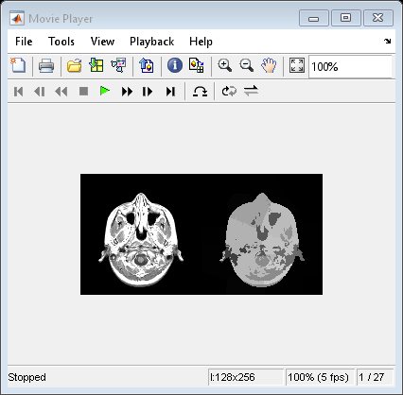

## 注册多模式3维医疗图像

此示例演示如何使用imregister、 imregtform和imwarp自动对齐两个体积数据集: 在不同时间从同一患者收集的 CT 图像和 T1 加权 MR 图像。与其他一些技术不同, imregister和imregtform没有找到功能或使用控制点。基于强度的注册通常非常适合于医疗和遥感影像。

本例中使用的3维 CT 和 MRI 数据集由[迈克尔菲茨帕特里克博士](http://www.insight-journal.org/rire/index.php)提供, 作为回顾性[图像注册评估 (RIRE) 数据集](http://www.insight-journal.org/rire/download_data.php)的一部分.

### 步骤 1: 加载图像

本示例使用同一患者头部的两个3维图像。在注册问题中, 我们认为一个图像是固定图像, 另一个图像是移动图像。注册的目标是将移动图像与固定图像对齐。在本例中, 固定图像是 T1 加权 MRI 图像。我们要注册的移动图像是 CT 图像。数据以文件格式存储在回溯图像注册评估 (RIRE) 项目中。使用multibandread读取包含图像数据的二进制文件。使用helperReadHeaderRIRE函数获取与每个图像相关联的元数据。您可以使用以下链接来查找有关 RIRE 文件格式的详细信息:[RIRE 数据格式](http://www.insight-journal.org/rire/data_format.php)

fixedHeader = helperReadHeaderRIRE('rirePatient007MRT1.header');

movingHeader = helperReadHeaderRIRE('rirePatient007CT.header');

fixedVolume = multibandread('rirePatient007MRT1.bin',...

[fixedHeader.Rows, fixedHeader.Columns, fixedHeader.Slices],...

'int16=>single', 0, 'bsq', 'ieee-be' );

movingVolume = multibandread('rirePatient007CT.bin',...

[movingHeader.Rows, movingHeader.Columns, movingHeader.Slices],...

'int16=>single', 0, 'bsq', 'ieee-be' );

helperVolumeRegistration函数是提供帮助判断3维注册结果质量的帮助器函数。您可以交互旋转视图, 并且两个轴将保持同步。

helperVolumeRegistration(fixedVolume,movingVolume);

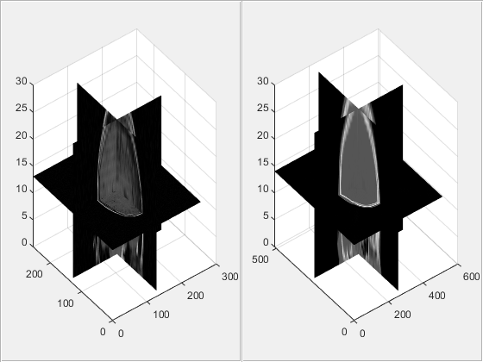

您还可以使用imshowpair查看固定和移动卷中的单个平面, 以了解卷的整体对齐方式。在imshowpair的重叠图像中, 灰色区域对应于具有相似强度的区域, 而洋红和绿色区域则显示一个图像比另一幅图更亮的地方。使用imshowpair观察通过每个卷中心所采取的轴向切片的图像体积的误读。

centerFixed = size(fixedVolume)/2;

centerMoving = size(movingVolume)/2;

figure

imshowpair(movingVolume(:,:,centerMoving(3)), fixedVolume(:,:,centerFixed(3)));

title('Unregistered Axial Slice')

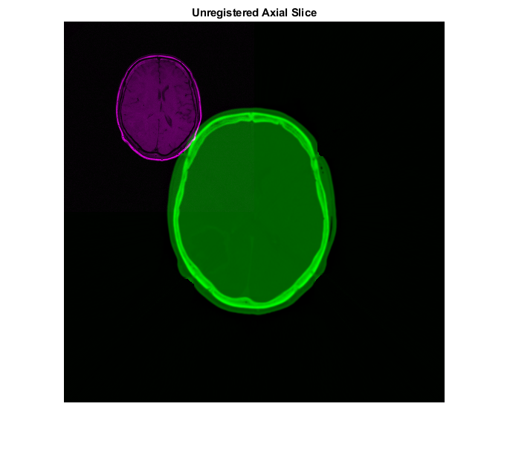

### 步骤 2: 设置初始注册

imregconfig功能使您可以轻松选择正确的优化器和公制配置, 以便与imregister一起使用。这两个图像是从两种不同的方式, MRI 和 CT, 所以 "多式联运" 选项是适当的。

[optimizer,metric] = imregconfig('multimodal');

当指定关于输入图像分辨率和/或位置的空间参考信息时, imregister使用的算法会更快地收敛到更好的结果。在这种情况下, CT 和 MRI 数据集的分辨率在图像元数据中定义。使用此元数据构造imref3d空间引用对象, 我们将作为注册的输入参数传递。

Rfixed = imref3d(size(fixedVolume),fixedHeader.PixelSize(2),fixedHeader.PixelSize(1),fixedHeader.SliceThickness);

Rmoving = imref3d(size(movingVolume),movingHeader.PixelSize(2),movingHeader.PixelSize(1),movingHeader.SliceThickness);

空间引用对象的属性定义关联的图像卷在世界坐标系中的位置以及每个维度中的像素范围。Rmoving 的 XWorldLimits 属性定义移动卷在 X 维度中的位置。PixelExtentInWorld 属性定义 X 维度 (沿列) 中的世界单位中每个像素的大小。在世界 X 坐标系中, 移动体积从0.3269 扩展到 334.97, 每个像素的范围为0.6536mm。单位是毫米, 因为用于构造空间参照的标头信息是毫米。ImageExtentInWorldX 属性确定世界单位中移动图像体积的世界单位的全范围。

Rmoving.XWorldLimits

ans = 1×2

0.3268 334.9674

Rmoving.PixelExtentInWorldX

ans = 0.6536

Rmoving.ImageExtentInWorldX

ans = 334.6406

两个卷之间的错位包括平移、缩放和旋转。使用相似性转换来注册图像。

首先使用imregister获取已注册的输出图像卷, 您可以直接查看和观察以访问注册结果的质量。

为优化器的属性属性指定非默认设置, 以便在注册结果中实现更好的收敛性。

optimizer.InitialRadius = 0.004;

movingRegisteredVolume = imregister(movingVolume,Rmoving, fixedVolume,Rfixed, 'rigid', optimizer, metric);

再次使用imshowpair , 重复检查通过注册卷中心进行的轴向切片对齐的过程, 以了解注册的成功程度。

figure

imshowpair(movingRegisteredVolume(:,:,centerFixed(3)), fixedVolume(:,:,centerFixed(3)));

title('Axial Slice of Registered Volume')

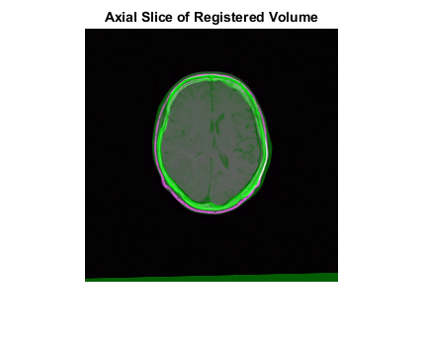

从上面的轴向切片看来, 注册成功了。再次使用helperVolumeRegistration查看注册的交易量, 继续判断注册是否成功。

helperVolumeRegistration(fixedVolume,movingRegisteredVolume);

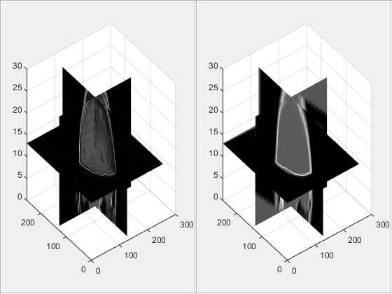

### 步骤 3: 获取3维几何变换, 使其与固定的移动对齐。

当您对imregister用于形成已注册输出图像的几何变换估计感兴趣时, 可以使用imregtform函数。imregtform使用与imregister相同的算法, 并采用与imregister相同的输入参数。由于从imregister生成的卷的视觉检查表明注册成功, 您可以调用imregtform与相同的输入参数来获取与此注册关联的几何转换结果。

geomtform = imregtform(movingVolume,Rmoving, fixedVolume,Rfixed, 'rigid', optimizer, metric)

geomtform =

affine3d with properties:

T: [4x4 double]

Dimensionality: 3

imregtform 的结果是几何变换对象。此对象包括定义3维仿射变换矩阵的属性 T。

geomtform.T

ans = 4×4

0.9704 -0.0143 -0.2410 0

0.0228 0.9992 0.0324 0

0.2404 -0.0369 0.9700 0

-15.8648 -17.5692 29.1830 1.0000

几何变换的 transformPointsForward 方法可用于确定移动图像映射中的点 [u、v、w] 作为注册的结果。因为空间引用的输入被指定给 imregtform, 所以几何变换映射世界坐标系中的点, 从移动到固定。transformPointsForward 方法用于确定移动图像中心在世界坐标系中的变换位置。

centerXWorld = mean(Rmoving.XWorldLimits);

centerYWorld = mean(Rmoving.YWorldLimits);

centerZWorld = mean(Rmoving.ZWorldLimits);

[xWorld,yWorld,zWorld] = transformPointsForward(geomtform,centerXWorld,centerYWorld,centerZWorld);

您可以使用 Rfixed 的 worldToSubscript 方法来确定与移动卷的中心对齐的固定卷的元素。

[r,c,p] = worldToSubscript(Rfixed,xWorld,yWorld,zWorld)

r = 116

c = 132

p = 13

### 步骤 4: 将几何变换估计应用于移动图像体积。

imwarp函数可用于将几何变换估计从 imregtform 应用到3维体积。"OutputView" 名称/值用于定义用于确定输出重采样图像的世界限制和分辨率的空间引用参数。通过使用与固定图像关联的空间参考对象, 可以生成由imregister给定的相同结果。这将创建一个输出卷, 其中的固定和移动图像的世界限制和分辨率是相同的。当两个卷的世界限制和分辨率相同时, 移动和固定卷的每个采样之间都有像素对应的像素。

movingRegisteredVolume = imwarp(movingVolume,Rmoving,geomtform,'bicubic','OutputView',Rfixed);

再次使用 imshowpair 查看通过imwarp生成的注册卷中心的轴向切片.

figure

imshowpair(movingRegisteredVolume(:,:,centerFixed(3)), fixedVolume(:,:,centerFixed(3)));

title('Axial Slice of Registered Volume')

